SECRETARÍA DE COMUNICACIÓN SOCIAL DE LA PRESIDENCIA
GOBIERNO DE LA REPÚBLICA DE GUATEMALA
━━━━━━━━━━━━━━━━━━━━━━━━━━━━━━━━━━━━━━━━━━━━━━━━━━━━
PRESENTACIÓN EJECUTIVA PARA GERENCIA
Arquitectura de Flujos de Trabajo y Operación Modular del Sistema Core-Humanis
━━━━━━━━━━━━━━━━━━━━━━━━━━━━━━━━━━━━━━━━━━━━━━━━━━━━

Destinatario: Dirección General & Gerencia Administrativa Financiera (SCSPR)
Elaborado por: Unidad de Recursos Humanos & Equipo de Desarrollo Tecnológico
Alcance: Los 6 Flujos Transaccionales Oficiales Implementados (v2.2.0)
Fecha de Emisión: Octubre 2026 • Guatemala, C.A.

1. Resumen Ejecutivo para la Alta Dirección
La plataforma tecnológica Core-Humanis constituye el eje central de modernización y transformación digital para la gestión del talento humano en la Secretaría de Comunicación Social de la Presidencia (SCSPR). Desarrollada con estándares de clase de producción, el sistema sustituye los procesos manuales basados en papel por flujos de trabajo automatizados, auditables y legalmente blindados ante las disposiciones de la Contraloría General de Cuentas (CGC), la Oficina Nacional de Servicio Civil (ONSEC) y la Superintendencia de Administración Tributaria (SAT).
El presente documento expone de manera estructurada y ejecutiva los seis (6) flujos transaccionales clave implementados en el ecosistema Core-Humanis, detallando su interacción con los usuarios, sus validaciones de negocio y las ilustraciones visuales de su funcionamiento en producción:
Módulo / Flujo Transaccional | Ruta Web | Base Normativa | Impacto Operativo
1. Asistente de Contratación (Wizard) | /hiring | Ley Servicio Civil / LCE | Garantiza CUI único, evalúa terna y rescinde contratos previos automáticamente.
2. Emisión Documental & QR (Regla BR-04) | /certificates | CGC / Ley Salario | Genera constancias en 5 segundos con firma SHA-256 y validador público QR.
3. Informes y Facturas 029 (FEL SAT) | /portal /payrolls | Decreto 57-92 / SAT | Controla retención 5% ISR, informes mensuales y Vo.Bo. del supervisor de contrato.
4. Portal del Colaborador (Self-Service) | /portal | ONSEC / SCSPR | Autogestión de vacaciones (días hábiles), licencias y constancias autónomas.
5. Clínica Médica & Salud Ocupacional (SSO) | /occupational-health | A.G. 229-2014 / LAIP | Atención médica institucional, reposos integrados a licencias y Libro de Accidentes.
6. Organigrama Dinámico y Jerarquía | /organigram | ONSEC / DAF | Visualización de árbol jerárquico y carga masiva mediante Drop Zone CSV.

📌 Beneficio Estratégico Cuantificable para Gerencia
La implementación integral de estos flujos erradica el 100% de expedientes extraviados, reduce el tiempo de emisión de constancias de 4 días hábiles a 5 segundos de forma autónoma, y elimina el riesgo de sanciones o hallazgos por parte de la Contraloría General de Cuentas gracias a las restricciones algorítmicas de la regla legal BR-04.

2. Módulo de Reclutamiento, Selección y Contratación Asistida
Este módulo gobierna el ciclo de ingreso de cualquier persona a la institución mediante un asistente interactivo ("Wizard") de 4 pasos regulado por el principio institucional de integridad de identidad y régimen contractual.

2.1. Dualidad de Origen del Candidato (Paso 2)
Uno de los mayores hitos del sistema es que soporta con total flexibilidad los dos canales reales mediante los cuales se incorpora personal en el Estado guatemalteco:
- Canal A (Vía Oposición / Convocatoria Pública): El candidato postuló en una convocatoria abierta, superó las pruebas curriculares (20 pts), técnicas (40 pts) y de entrevista (40 pts), figurando en la lista de elegibles con punteo mayor a 70. Al hacer clic en "Formalizar Contratación", el sistema pre-llena los pasos 1 y 2 con sus notas de mérito y plaza ganada.
- Canal B (Vía Contratación Administrativa Directa): Para asesores o plazas específicas sin concurso previo. El analista captura al ciudadano directamente en el Paso 1 mediante su DPI/CUI y NIT, permitiendo asignarle una plaza libre o un contrato externo directo sin oposición.

2.2. Las 4 Etapas del Asistente (hiring-stepper.vue)
- Paso 1: Persona. Captura y validación del Código Único de Identificación (CUI de 13 dígitos), NIT, nombres completos, correo y domicilio. El sistema bloquea duplicidades en la base de datos.
- Paso 2: Candidato & Terna. Identifica si proviene del Canal A (mostrando sus notas de mérito) o del Canal B (mostrando tarjeta informativa y selector opcional de plaza vacante).
- Paso 3: Empleado Institucional. Generación del código oficial (ej. SCSPR-EMP-042), asignación del puesto funcional y la unidad administrativa correspondiente.
- Paso 4: Términos del Contrato & Validación Preventiva. Definición del renglón (011, 022, 029, 189), salario mensual y fechas de vigencia. Si el ciudadano ya posee un contrato activo en la institución, el sistema obliga a registrar la rescisión o cierre antes de formalizar el nuevo.
📌 Persistencia en Borrador (Cero Pérdida de Información)
El asistente almacena reactivamente los datos en el navegador del usuario (LocalStorage). Si la sesión se interrumpe, se reinicia la máquina o se navega a otra pantalla, el analista de RRHH puede reanudar exactamente donde se quedó sin perder ningún dato.
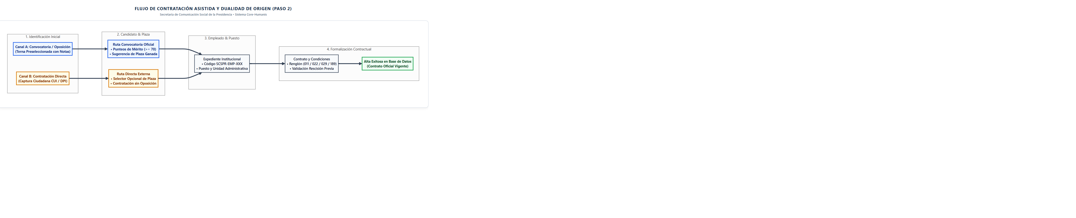
Ilustración Oficial: Flujo de Contratación Asistida y Dualidad de Origen en Core-Humanis

3. Módulo de Emisión Documental Oficial, Plantillas y Regla BR-04
El Módulo de Constancias y Documentos Digitales automatiza la emisión de certificaciones oficiales institucionales mediante manipulación nativa de plantillas Word (OpenXML) y renderizado de alta fidelidad a PDF con código QR dinámico.

3.1. Marco Legal Estricto de Auditoría: Regla BR-04 (CGC)
Por estricta instrucción de la Contraloría General de Cuentas (CGC), las entidades públicas deben diferenciar tajantemente el régimen jurídico del personal:
Criterio de Evaluación | Personal en Dependencia (011, 021, 022, 031) | Prestadores de Servicios (029, Subgrupo 18)
Marco Legal | Ley de Servicio Civil / Ley de Salarios | Ley de Contrataciones del Estado (Dto. 57-92)
Tipo de Constancia | Constancia Laboral Oficial | Constancia de Prestación de Servicios Técnicos
Compensación | Salario Nominal / Descuento IGSS y Montepío | Honorarios Profesionales contra Factura FEL
Términos Prohibidos | Ninguno (Aplica terminología laboral plena) | PROHIBIDO: "sueldo", "salario", "empleado", "jornada".
Plantilla Asociada | Plantilla-Constancia-Laboral.docx | Plantilla Constancia 029-SG18.docx

El sistema Core-Humanis aplica un "filtro de hierro" en el frontend y en el backend: si un colaborador tiene contrato 029, la opción de emitir una "Constancia Laboral" queda bloqueada, previniendo cualquier hallazgo o sanción de los auditores de la CGC.

3.2. Criptografía y Validador Público mediante Código QR
- Firma Criptográfica SHA-256: Cada documento emitido calcula un hash único e irrepetible derivado del CUI, correlativo institucional y fecha de emisión.
- Código QR Dinámico: Se inserta una imagen PNG del QR en el archivo Word antes de compilarlo a PDF, apuntando al portal público https://rrhh.scspr.gob.gt/core-humanis/validar/{hash}.
- Verificación Pública: Cualquier banco, juzgado o entidad pública puede escanear el documento impreso con su teléfono móvil y constatar en tiempo real que el documento es auténtico y fue emitido por la SCSPR.
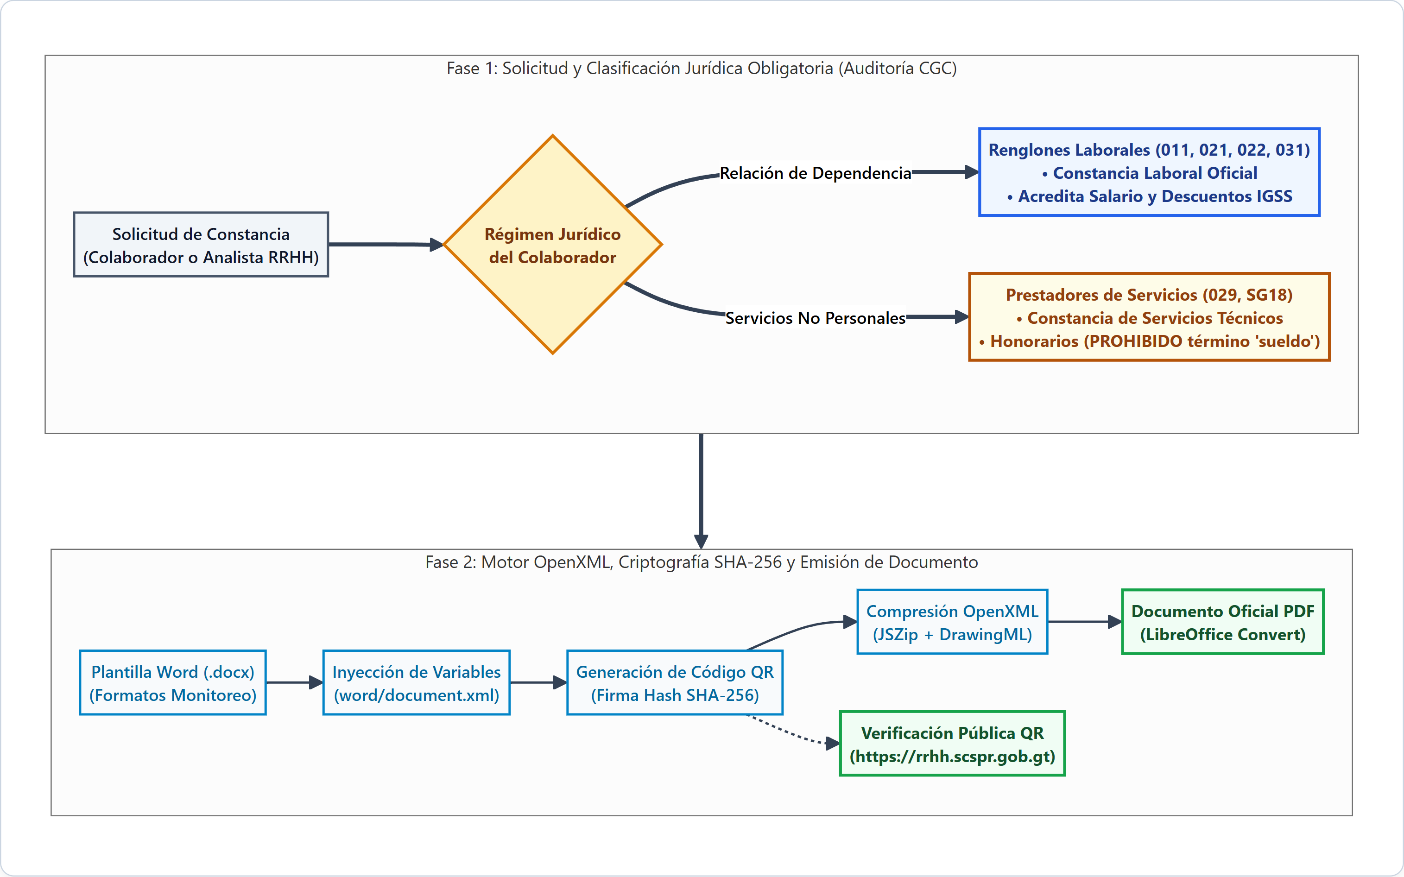
Ilustración Oficial: Arquitectura del Motor Documental OpenXML, Regla BR-04 y Verificación QR

4. Módulo de Informes de Actividades y Facturación FEL (Renglón 029)
Los contratistas por servicios técnicos y profesionales bajo el renglón 029 y Subgrupo 18 representan un volumen significativo del personal operativo y comunicacional de la SCSPR. Este módulo digitaliza el trámite mensual de pago de honorarios.

4.1. Flujo Transaccional de Cierre Mensual
El proceso se ejecuta de forma ordenada y secuencial al finalizar cada período contractual:
- Paso 1: Redacción del Informe Mensual de Actividades. El prestador accede a su portal e ingresa el reporte detallado de servicios prestados, apoyándose en la plantilla oficial de la institución.
- Paso 2: Carga de Factura Electrónica en Línea (FEL - SAT). El prestador carga su factura FEL emitida a nombre de la SCSPR. El sistema valida el NIT, el monto pactado y aplica el cálculo de la retención del 5% del Impuesto Sobre la Renta (ISR).
- Paso 3: Notificación al Supervisor del Contrato. El sistema envía una alerta a la jefatura de unidad designada como supervisora del contrato para su revisión técnica.
- Paso 4: Visto Bueno (Vo.Bo.) y Firma Digital. El supervisor aprueba el informe o lo devuelve con observaciones. Una vez aprobado, estampa su firma electrónica institucional.
- Paso 5: Consolidación del Expediente Digital de Pago para DAF. El sistema empaqueta el Informe en PDF, la Factura FEL (PDF y XML) y la Constancia de Aprobación, transfiriendo el expediente completo a la Dirección de Administración Financiera para el desembolso.
📌 Alineación con la Propuesta Institucional V.2
La Propuesta V.2 originalmente contemplaba "recibos de sueldo" (concepto exclusivo de personal en planilla). Este flujo subsana dicha brecha, permitiendo que el contratista 029 autogestione sus facturas e informes con la misma fluidez y modernidad que el personal permanente.
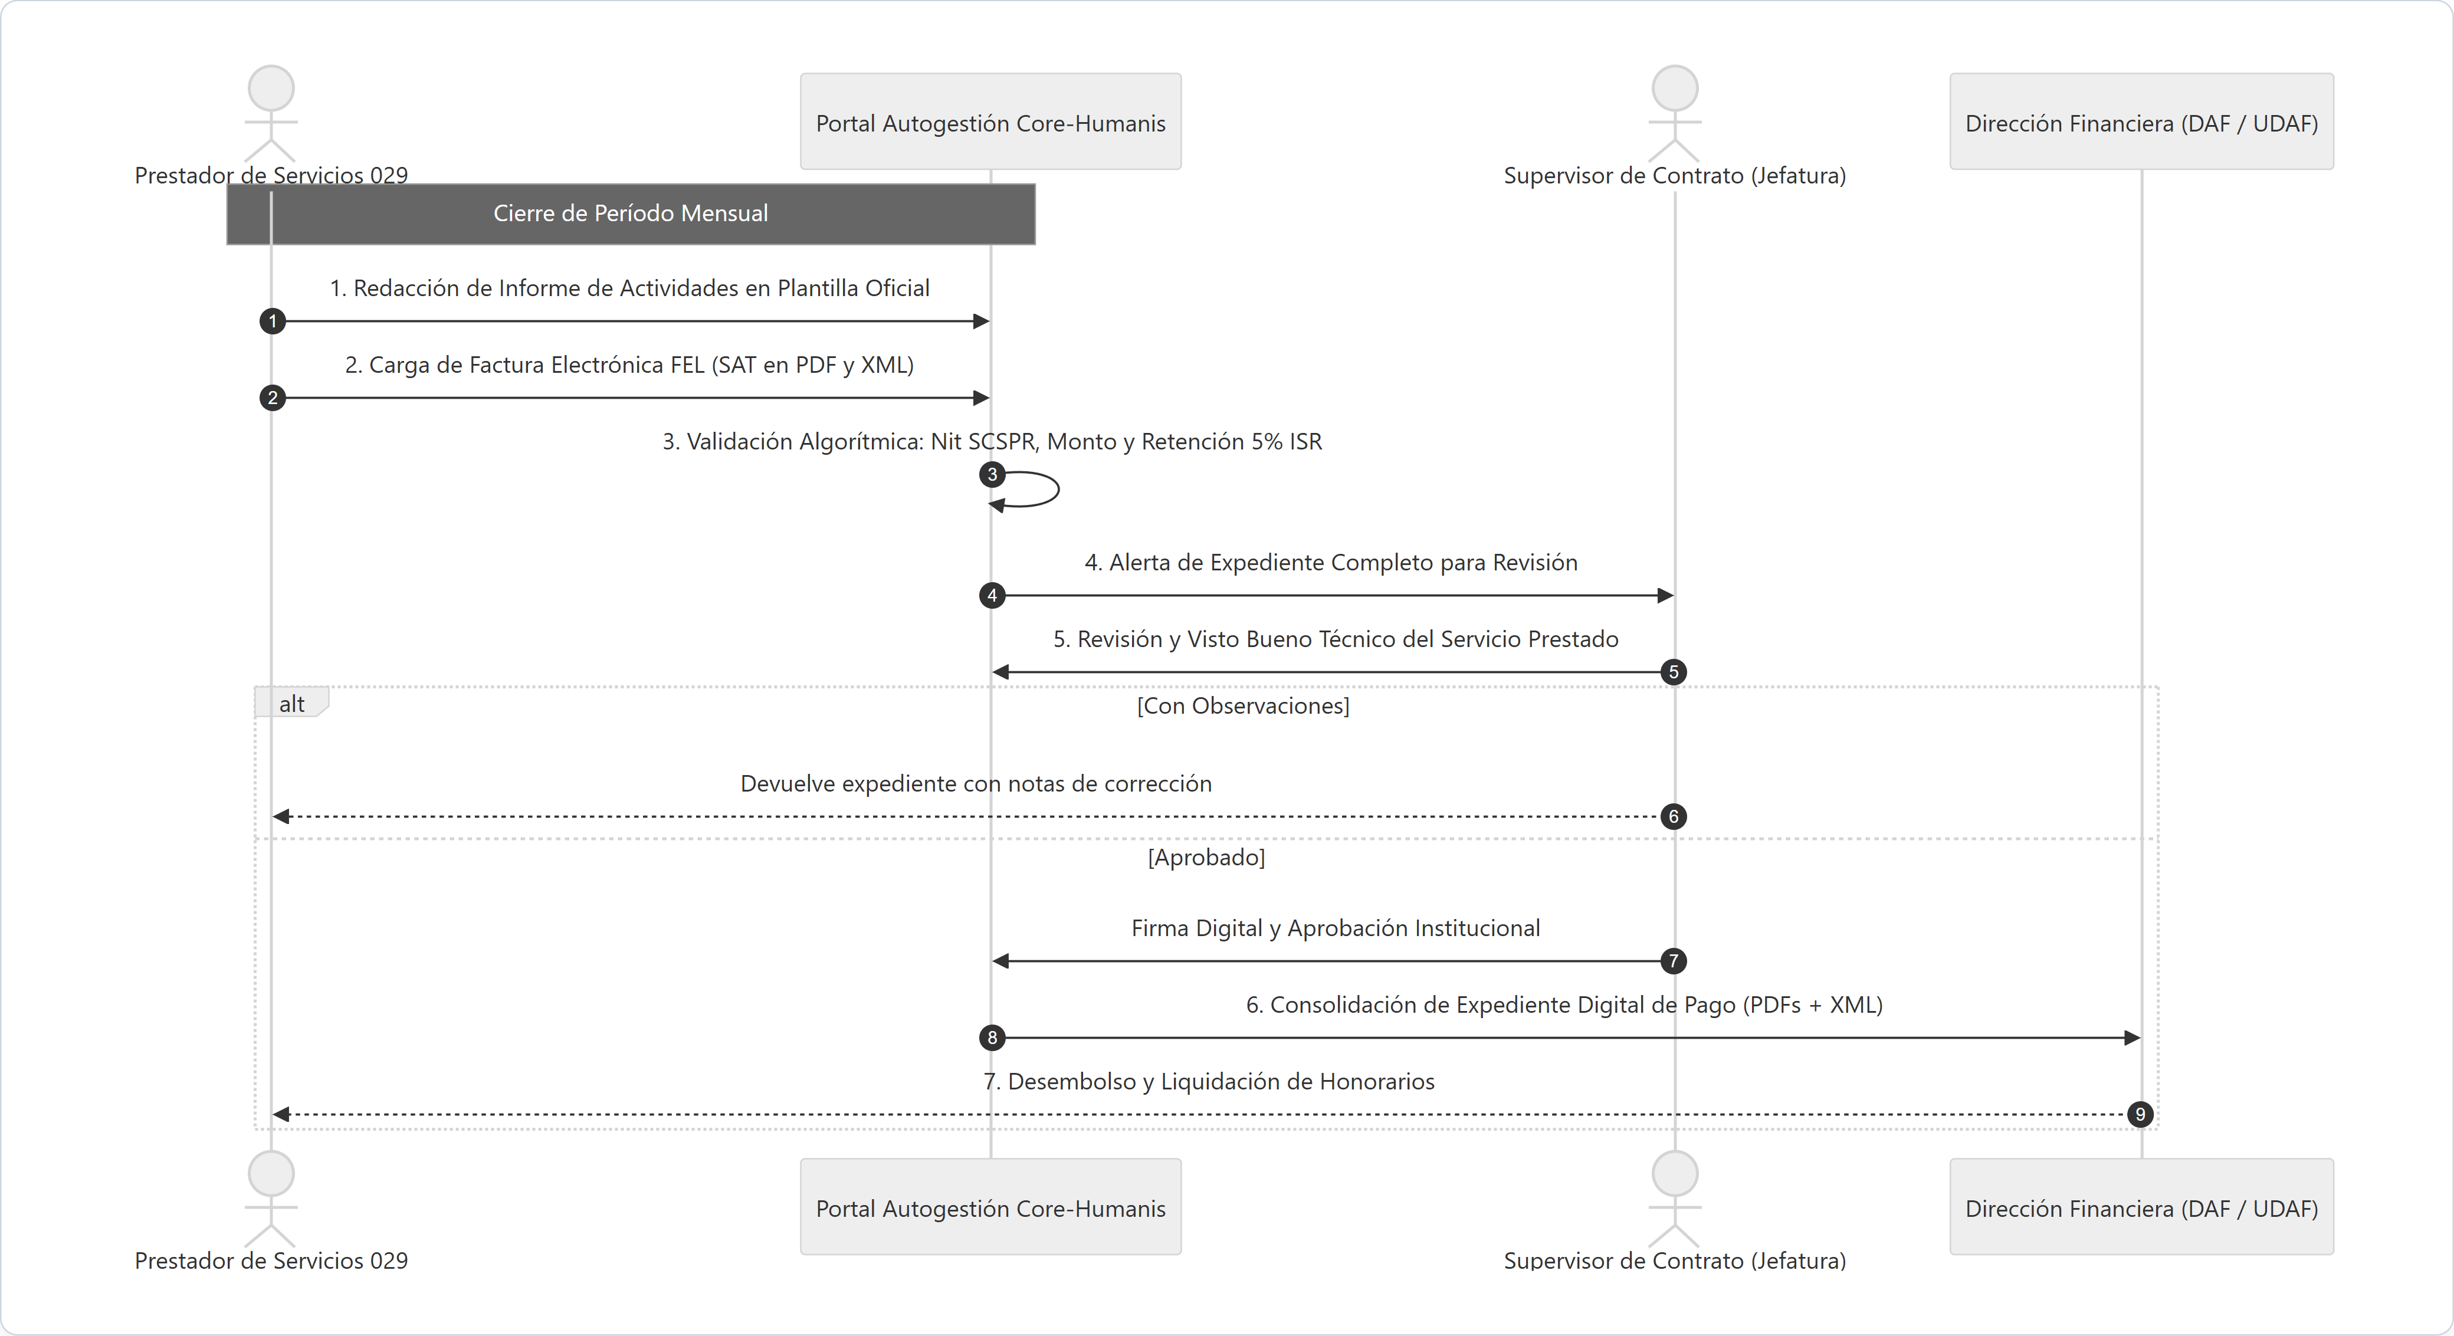
Ilustración Oficial: Flujo Transaccional de Recepción, Visto Bueno y Consolidación de Pagos 029

5. Módulo del Portal del Colaborador (Self-Service)
El Portal del Empleado (/portal) descentraliza la atención de Recursos Humanos, permitiendo que cada colaborador gestione sus trámites cotidianos desde su computadora o dispositivo móvil las 24 horas del día.

5.1. Funcionalidades Clave de Autogestión
- Ficha 360° del Colaborador: Consulta de datos de nombramiento, puesto nominal, unidad administrativa, historial de ascensos y salario/honorarios.
- Kardex de Vacaciones con Cálculo Inteligente: Visualización de días disponibles y acumulados. El motor de fechas calcula automáticamente días hábiles laborales, descontando sábados, domingos y asuetos oficiales de Guatemala.
- Gestión de Licencias y Permisos: Solicitud electrónica de permisos personales, duelo, matrimonio y licencias médicas del IGSS con adjuntos comprobatorios.
- Autodescarga de Constancias: Generación inmediata de constancias de ingresos y laborales en PDF con código QR, sin necesidad de hacer filas en la ventanilla de RRHH.

5.2. Arquitectura de Integración Desacoplada por CUI/DPI
Uno de los mayores desafíos en sistemas institucionales con múltiples módulos (Denuncias, Jurídica, Transportes, etc.) es evitar modificar las tablas de usuarios globales compartidas. Core-Humanis resolvió este desafío con un amarre dinámico en tiempo de ejecución:
- Autenticación Global: El usuario inicia sesión contra la tabla central usuarios de la SCSPR y recibe su token JWT con su CUI y rol.
- Amarre en Runtime: Al consultar la API (/auth/me), el sistema enlaza al usuario con su expediente en personas mediante personas.cui_dpi = usuario.cui de forma automática y transparente.
- Seguridad y Segregación: El rol COLABORADOR únicamente puede ver y modificar su propio expediente, quedando estrictamente bloqueado el acceso a expedientes de terceros.
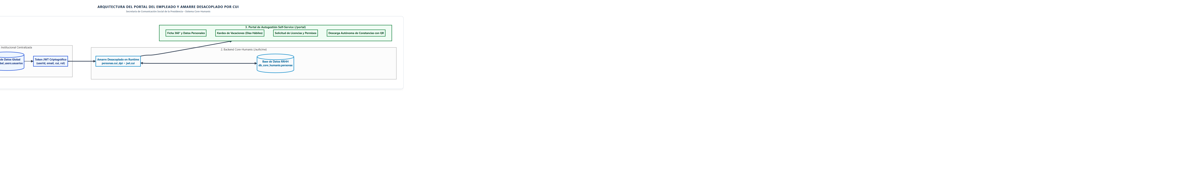
Ilustración Oficial: Arquitectura de Autenticación Desacoplada y Portal Self-Service

6. Módulo de Clínica Médica Institucional y Salud Ocupacional (SSO)
Diseñado para dar cumplimiento integral a los Acuerdos Gubernativos 229-2014 y 33-2016 del Ministerio de Trabajo y Previsión Social (MINTRAB), este módulo gestiona la atención médica primaria y la seguridad ocupacional en la sede de la SCSPR.

6.1. Funcionalidades de la Clínica Médica (Dra. Institucional)
- Registro Clínico Rápido: La médica institucional registra la consulta en menos de 1 minuto capturando signos vitales (presión arterial, pulso, temperatura, peso), motivo de consulta, diagnóstico y tratamiento.
- Emisión de Reposo Institucional: Si el colaborador requiere 1 a 3 días de descanso médico, el sistema genera la orden clínica que impacta automáticamente en el módulo de Asistencia (/leaves), justificando la ausencia con goce de salario sin trámites burocráticos adicionales.
- Remisión Externa al IGSS: Para suspensiones que superen los 3 días o requieran hospitalización/especialidad, la médica genera la boleta de remisión oficial al Seguro Social.

6.2. Libro Oficial de Accidentes y Confidencialidad Médico-Paciente
- Libro de Accidentes (AG 229-2014): Registro circunstanciado de accidentes de trabajo con baja o sin baja, calculando automáticamente la Tasa de Frecuencia (IF) y la Tasa de Gravedad (IG) exigidas por las inspecciones del MINTRAB.
- Comité Bipartito de SSO: Padrón digital de miembros acreditados patronales y de los trabajadores.
- Privacidad Estricta (Ley de Acceso a la Información Pública): En cumplimiento de los artículos 9 y 22 del Decreto 57-2008, el personal administrativo de RRHH solo puede ver el resumen administrativo ("3 días de reposo"). Los signos vitales, síntomas y diagnósticos permanecen estrictamente resguardados bajo secreto profesional médico.
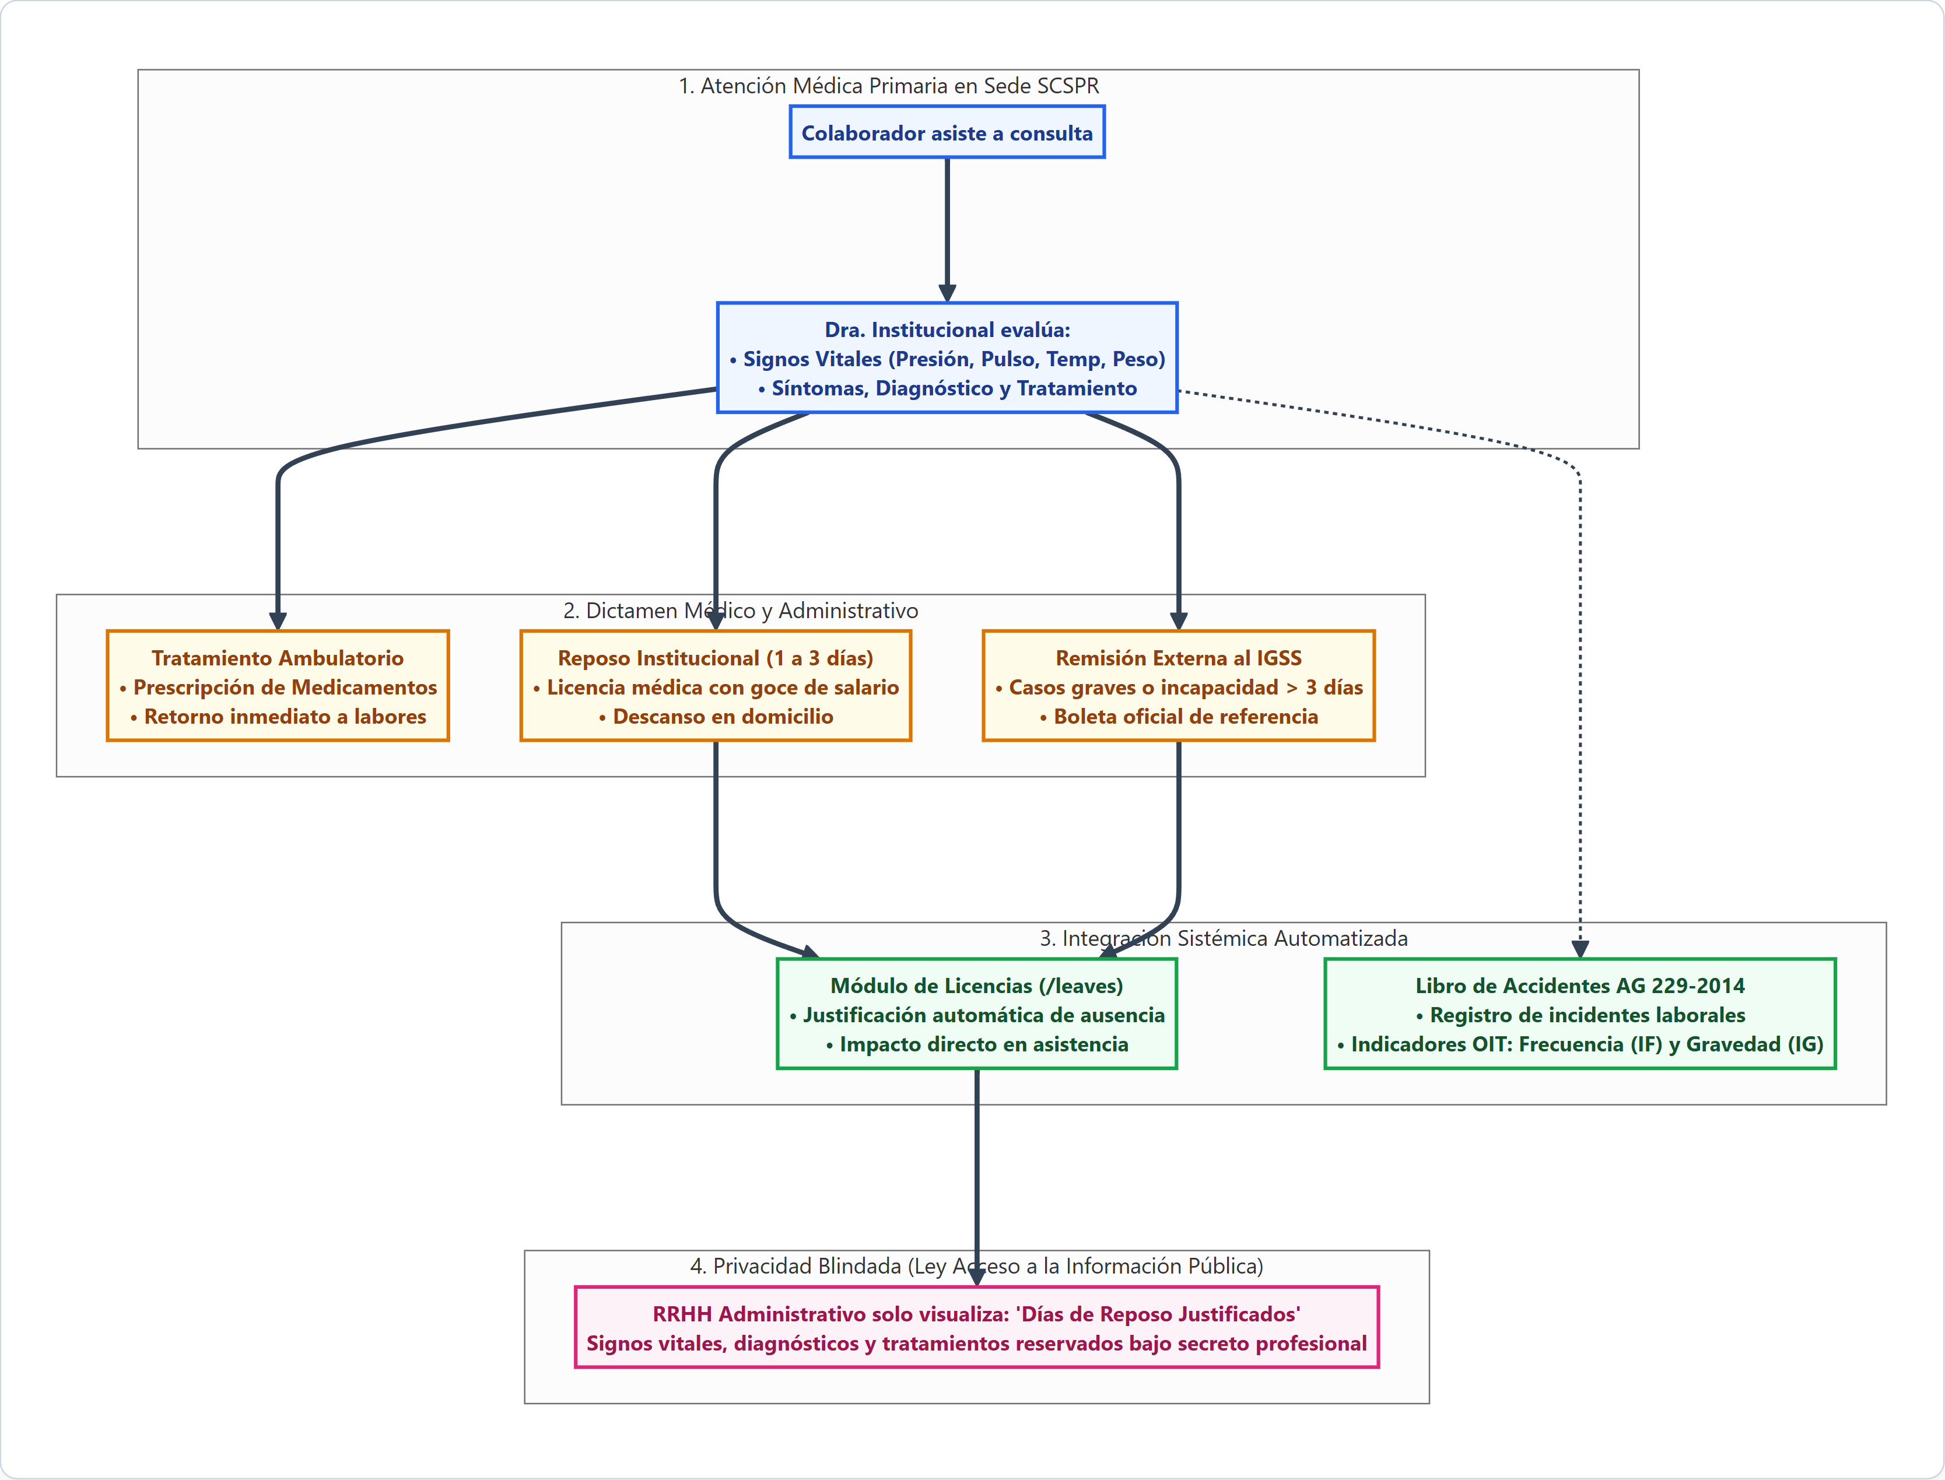
Ilustración Oficial: Flujo Clínico, Libro de Accidentes AG 229-2014 y Protección de Confidencialidad

7. Módulo de Estructura Organizacional Dinámica y Organigramas
El Módulo de Organigramas (/organigram) permite a la Gerencia y a la Dirección General visualizar la jerarquía institucional en tiempo real, identificar líneas de mando y simular reestructuraciones organizacionales.

7.1. Clasificación Inteligente de Puestos (Nivel 1 vs Nivel 2)
El motor del sistema clasifica automáticamente los puestos dentro de cada Unidad Administrativa:
- Jefaturas y Direcciones (Nivel 1): Cargos que contienen palabras clave como "Director", "Jefe", "Secretario" o "Coordinador". Se destacan visualmente con insignias doradas e indican la cabeza de la unidad.
- Equipo Operativo y Subordinados (Nivel 2): Analistas, redactores, camarógrafos, asistentes y personal técnico que reportan jerárquicamente a la jefatura de su unidad.

7.2. Carga Masiva y Simulación mediante Drop Zone CSV
Para auditorías de ONSEC o diseño de nuevas direcciones, el sistema incorpora una zona de arrastre ("Drop Zone") que permite cargar un archivo de texto plano (.csv) normalizado:
Formato de columnas: cod_unidad, nombre_unidad, cod_padre, cod_empleado, nombre_empleado, puesto.
- Previsualización Instantánea: Permite proyectar el organigrama propuesto antes de impactar las bases de datos de producción.
- Detección de Plazas Vacantes: Si una unidad carece de colaboradores asignados, el sistema dibuja la estructura de la unidad señalando la vacante presupuestaria.
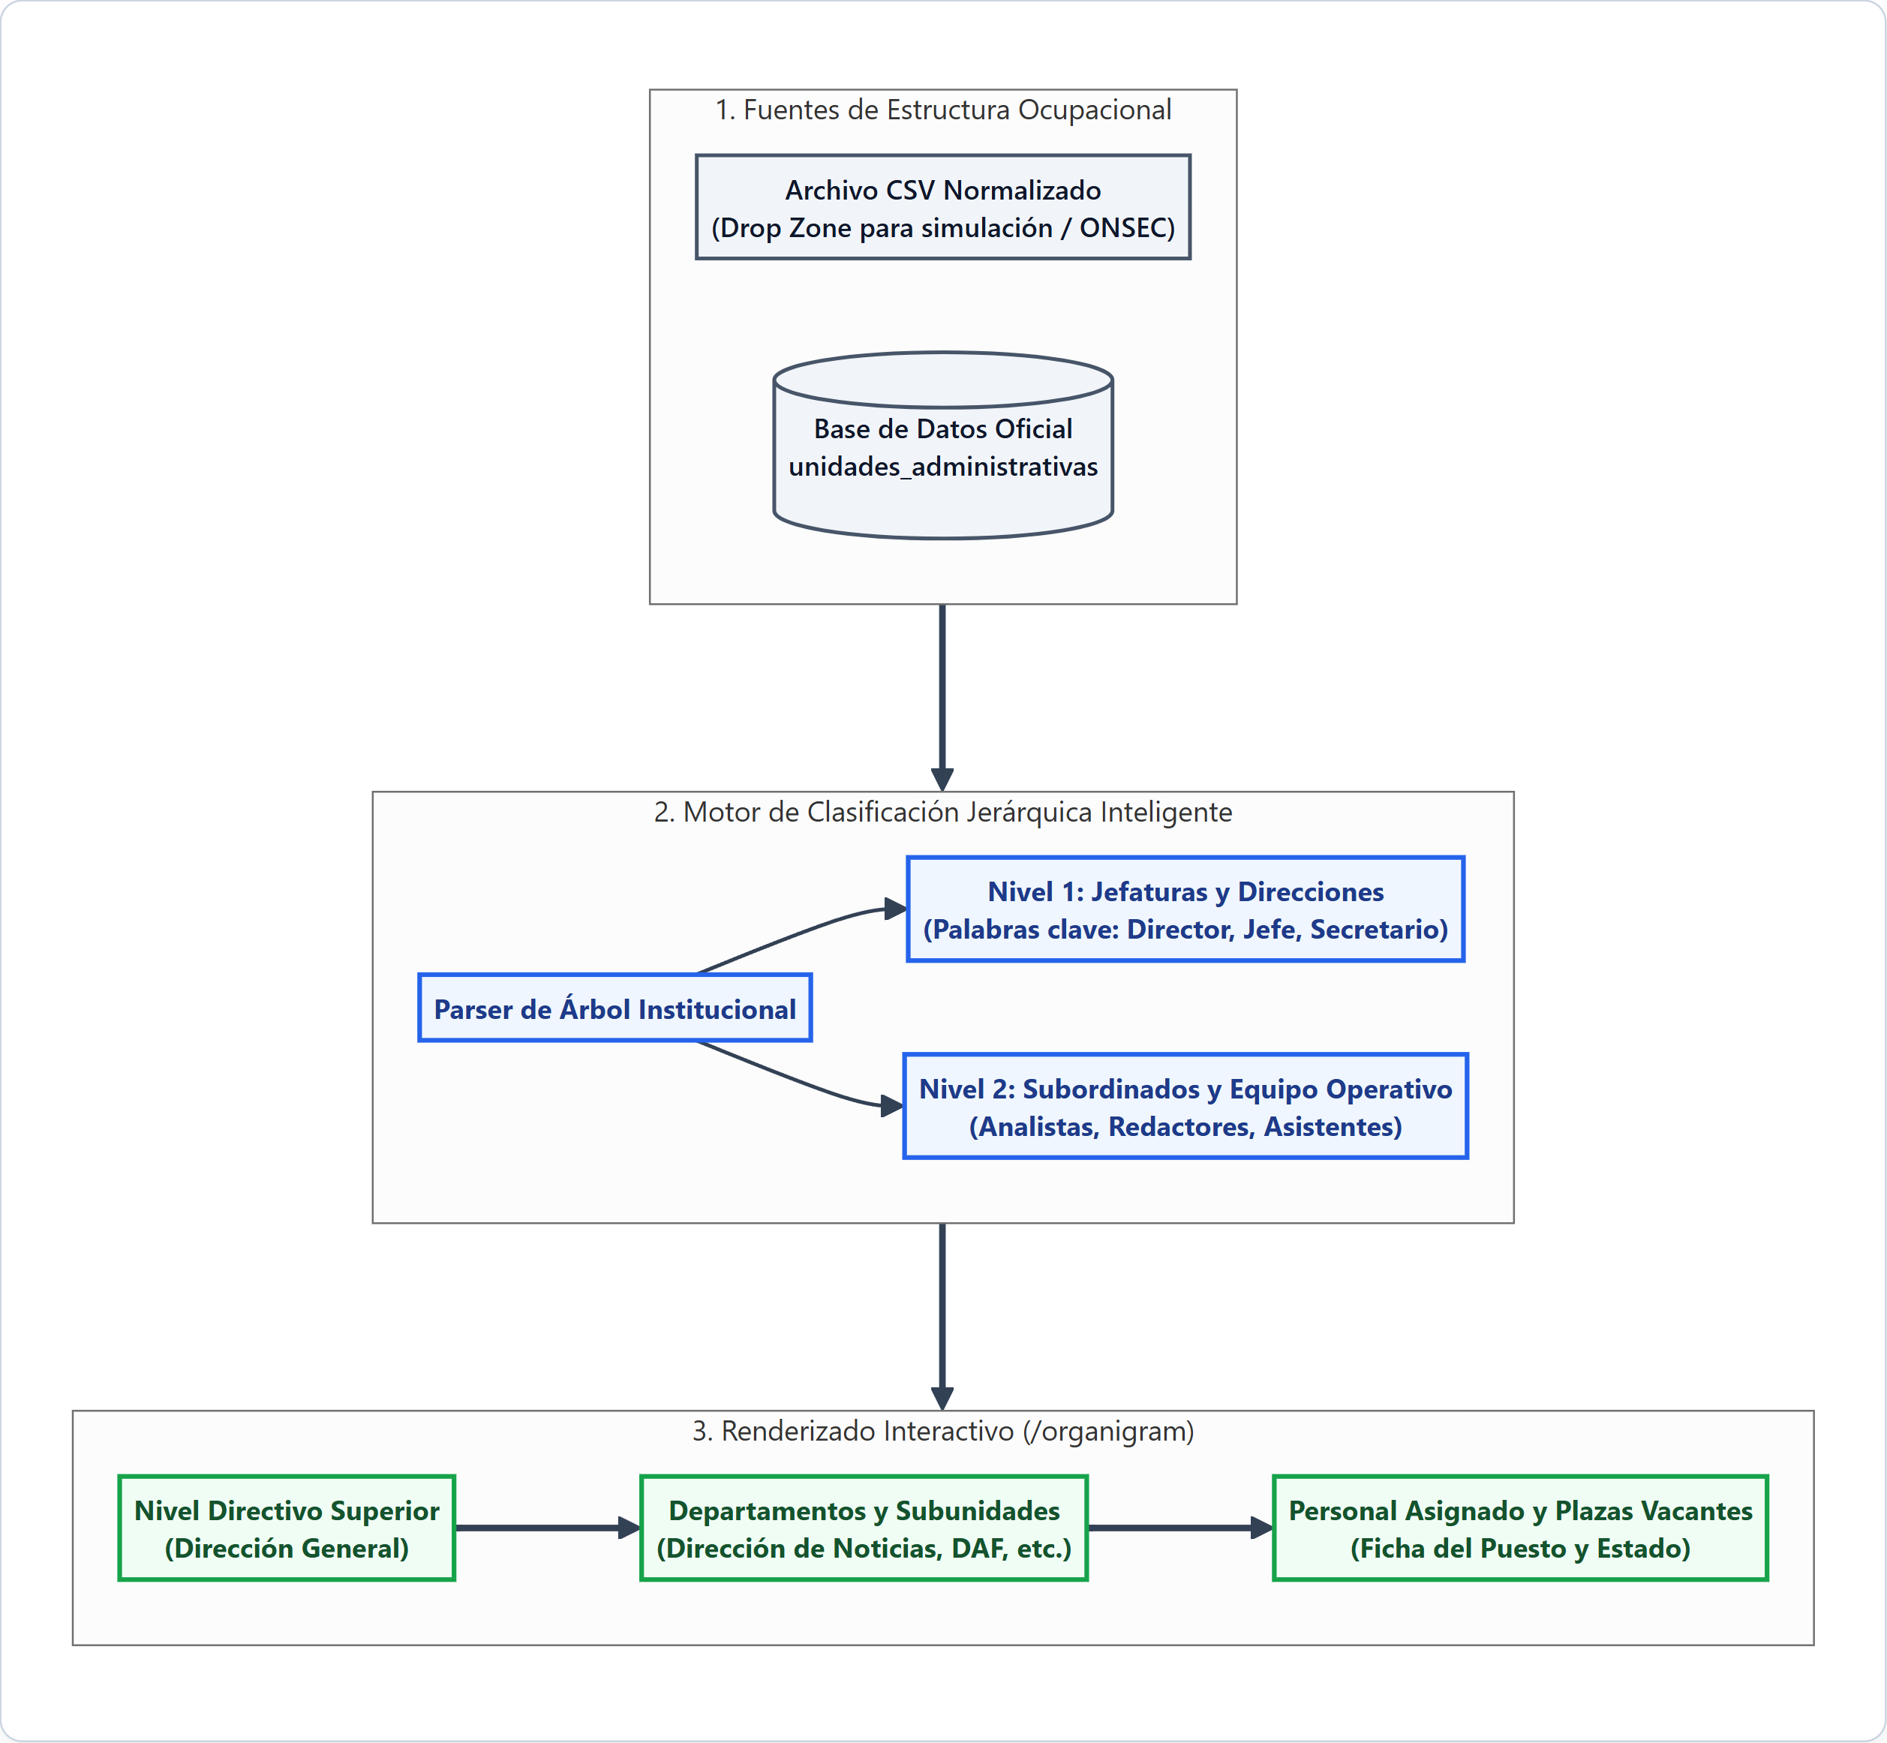
Ilustración Oficial: Estructura Jerárquica y Motor de Ingesta Dinámica de Organigramas

8. Matriz Comparativa: "Antes vs Después con Core-Humanis"
A continuación se sintetiza el impacto tangible y medible que Core-Humanis genera en las operaciones diarias de la Secretaría de Comunicación Social de la Presidencia:
Proceso Institucional | Operación Anterior (Manual / Papel) | Operación con Core-Humanis | Ganancia para Gerencia
Emisión de Constancias | Trámite manual en papel, firma física, demora de 3 a 5 días. | Generación autónoma en 5 segundos con QR y firma digital. | 99% reducción en tiempo; cero filas en ventanilla.
Altas y Contrataciones | Expedientes en carpetas físicas, riesgo de duplicidad de CUI. | Wizard de 4 pasos con validación estricta de CUI y contratos previos. | 100% integridad; cero contratos solapados.
Informes y Facturas 029 | Recepción física de facturas, firmas en papel, expedientes perdidos. | Flujo 100% digital con validación SAT y expediente DAF. | Trazabilidad total; agilidad en el pago de honorarios.
Cálculo de Vacaciones | Hojas de cálculo aisladas, errores en conteo de asuetos. | Kardex automatizado con exclusión de días inhábiles. | Cálculos auditables; apego estricto a la ley.
Atención en Clínica Médica | Cuadernos manuscritos, falta de integración con ausencias. | Registro clínico electrónico, reposos vinculados a licencias. | Cumplimiento AG 229-2014; privacidad garantizada.
Estructura Jerárquica | Organigramas estáticos en PDF desactualizados. | Árbol dinámico interactivo con soporte de carga masiva CSV. | Visibilidad en tiempo real de la plantilla institucional.

9. Conclusiones y Recomendaciones para la Gerencia
- Blindaje Jurídico y Auditoría: Core-Humanis transforma la administración de personal de una función reactiva a un modelo digital con trazabilidad absoluta, cumpliendo con la Contraloría General de Cuentas y la ONSEC.
- Eficiencia y Descongestión Administrativa: El Portal del Colaborador (Self-Service) libera más del 80% de la carga operativa de la Unidad de Recursos Humanos, permitiendo al equipo enfocarse en desarrollo organizacional y mérito.
- Decisiones Estratégicas Basadas en Datos: La Gerencia dispone ahora de información centralizada, actualizada al minuto y disponible para la toma de decisiones presupuestarias, salariales y operativas.

10. Anexos: Catálogo Visual de Pantallas del Sistema Core-Humanis
A continuación se integran las capturas de pantalla de la interfaz de usuario de cada uno de los trece (13) submódulos que componen el ecosistema Core-Humanis. Estas imágenes corresponden al sistema en ejecución activa en la Secretaría de Comunicación Social de la Presidencia (SCSPR), demostrando la solidez funcional, usabilidad y rigor estético implementado:

Anexo 1: Directorio Institucional de Personal (Listado Maestro)
Vista general y punto de partida de la administración de recursos humanos, con filtros inmediatos por renglón presupuestario (011, 021, 022, 029, 18), alertas de semáforo de vigencia y acceso directo a Ficha 360°.
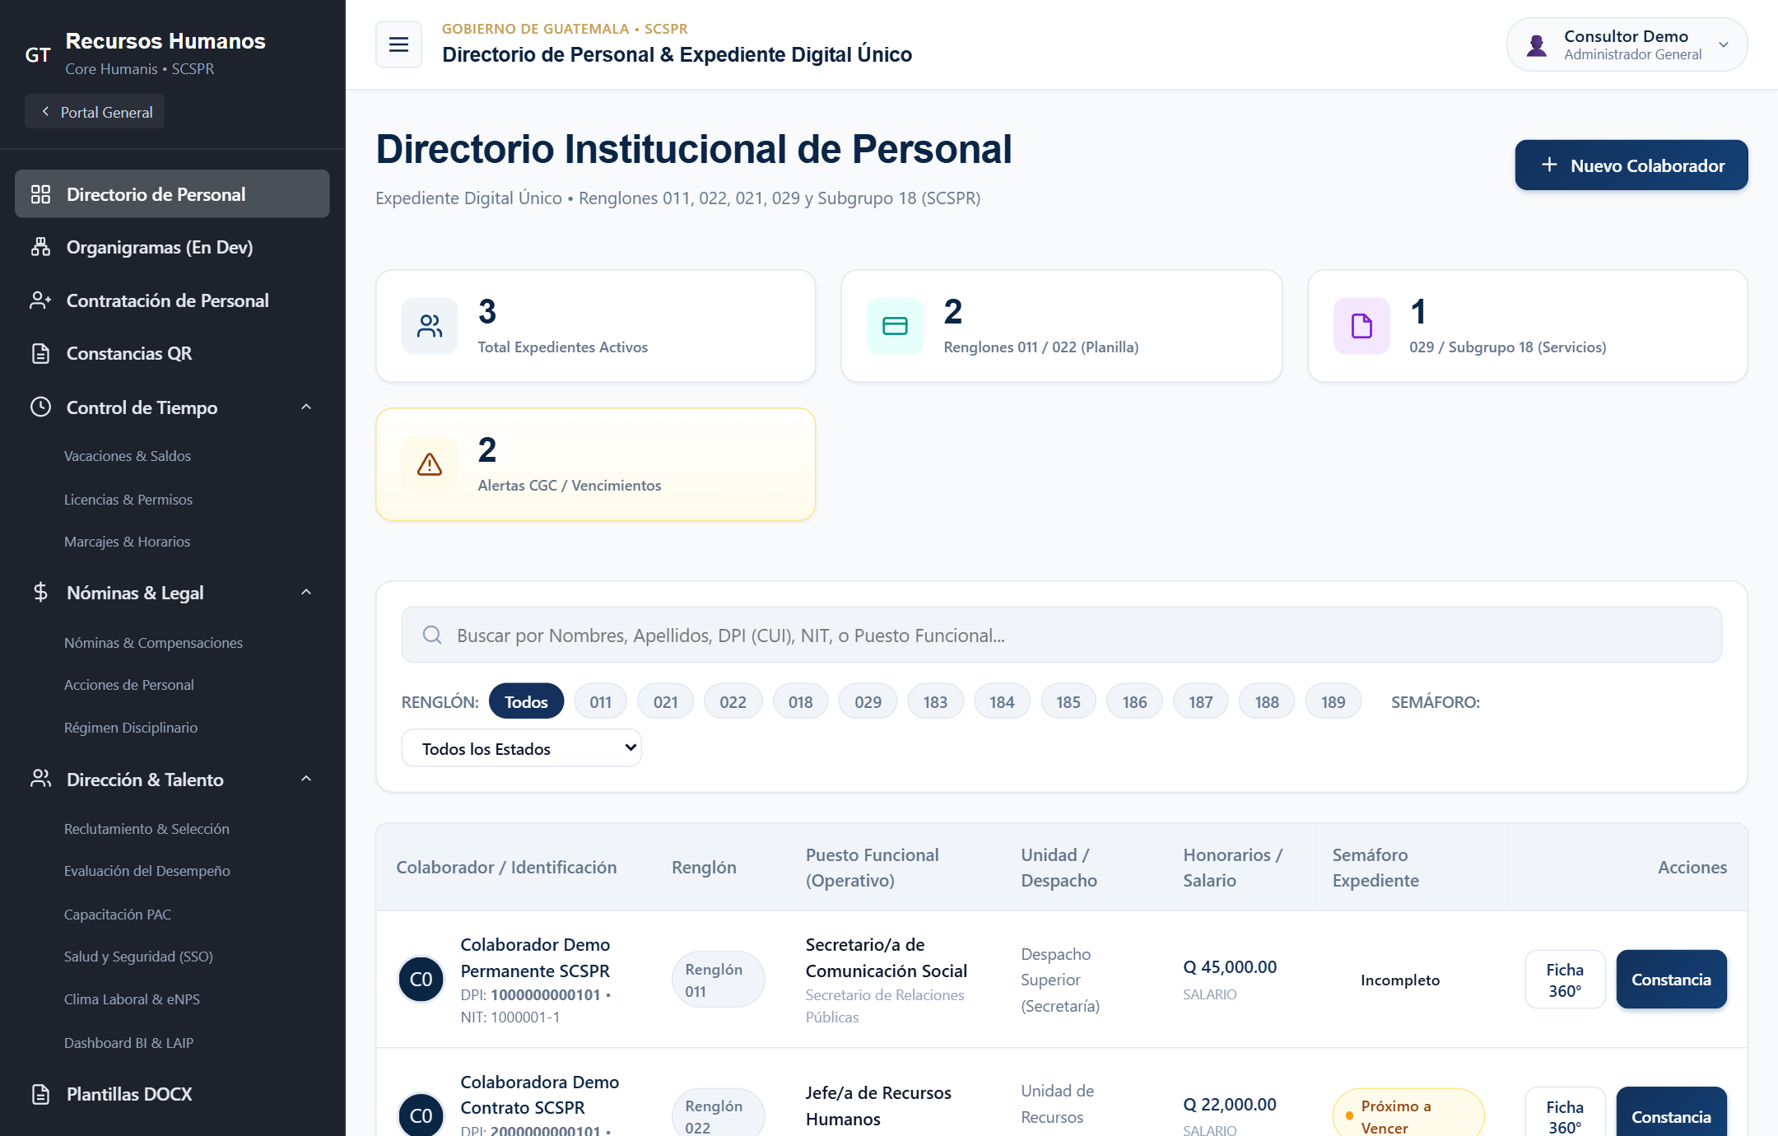
Captura de Pantalla: Directorio Institucional de Personal — Búsqueda, Filtros de Renglón y Semáforos de Vigencia
- Métricas en Tiempo Real: Tarjetas resumen con conteo de expedientes activos y distribución por planilla permanente y contratos de servicios.
- Búsqueda Predictiva: Filtrado instantáneo por Nombres, Apellidos, DPI (CUI), NIT o Puesto Funcional.
- Semáforos de Expediente: Indicadores visuales automáticos que alertan a los analistas sobre expedientes completos o próximos a vencer.

Anexo 2: Ficha 360° y Expediente Digital Único
Ficha centralizada por colaborador con repositorio de documentos digitalizados, control estricto de semáforos de caducidad legal (CGC, antecedentes, colegiado) y herramientas de visualización interactiva y descarga directa.
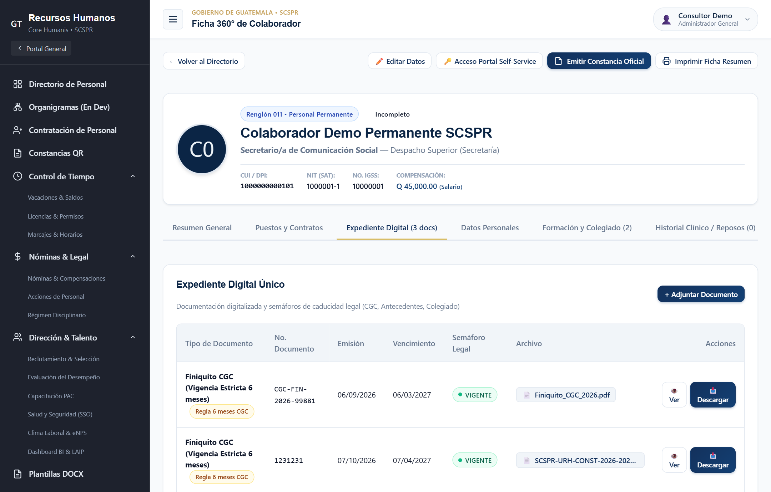
Captura de Pantalla: Ficha 360° del Colaborador — Pestaña de Expediente Digital con Visor Interactivo y Descarga
- Visor Interactivo Integrado: Permite previsualizar archivos PDF e imágenes de atestados dentro de la plataforma sin requerir aplicaciones externas.
- Descarga Segura: Streaming cifrado para descarga local de los expedientes con trazabilidad de auditoría.
- Regla de Caducidad CGC (6 meses): Vigilancia automática del finiquito con cálculo normativo de vencimiento.

Anexo 3: Estructura Organizacional Jerárquica e Ingesta Dinámica
Representación interactiva del árbol jerárquico de la Secretaría, permitiendo visualizar dependencias, despachos, plazas asignadas y vacantes presupuestarias.
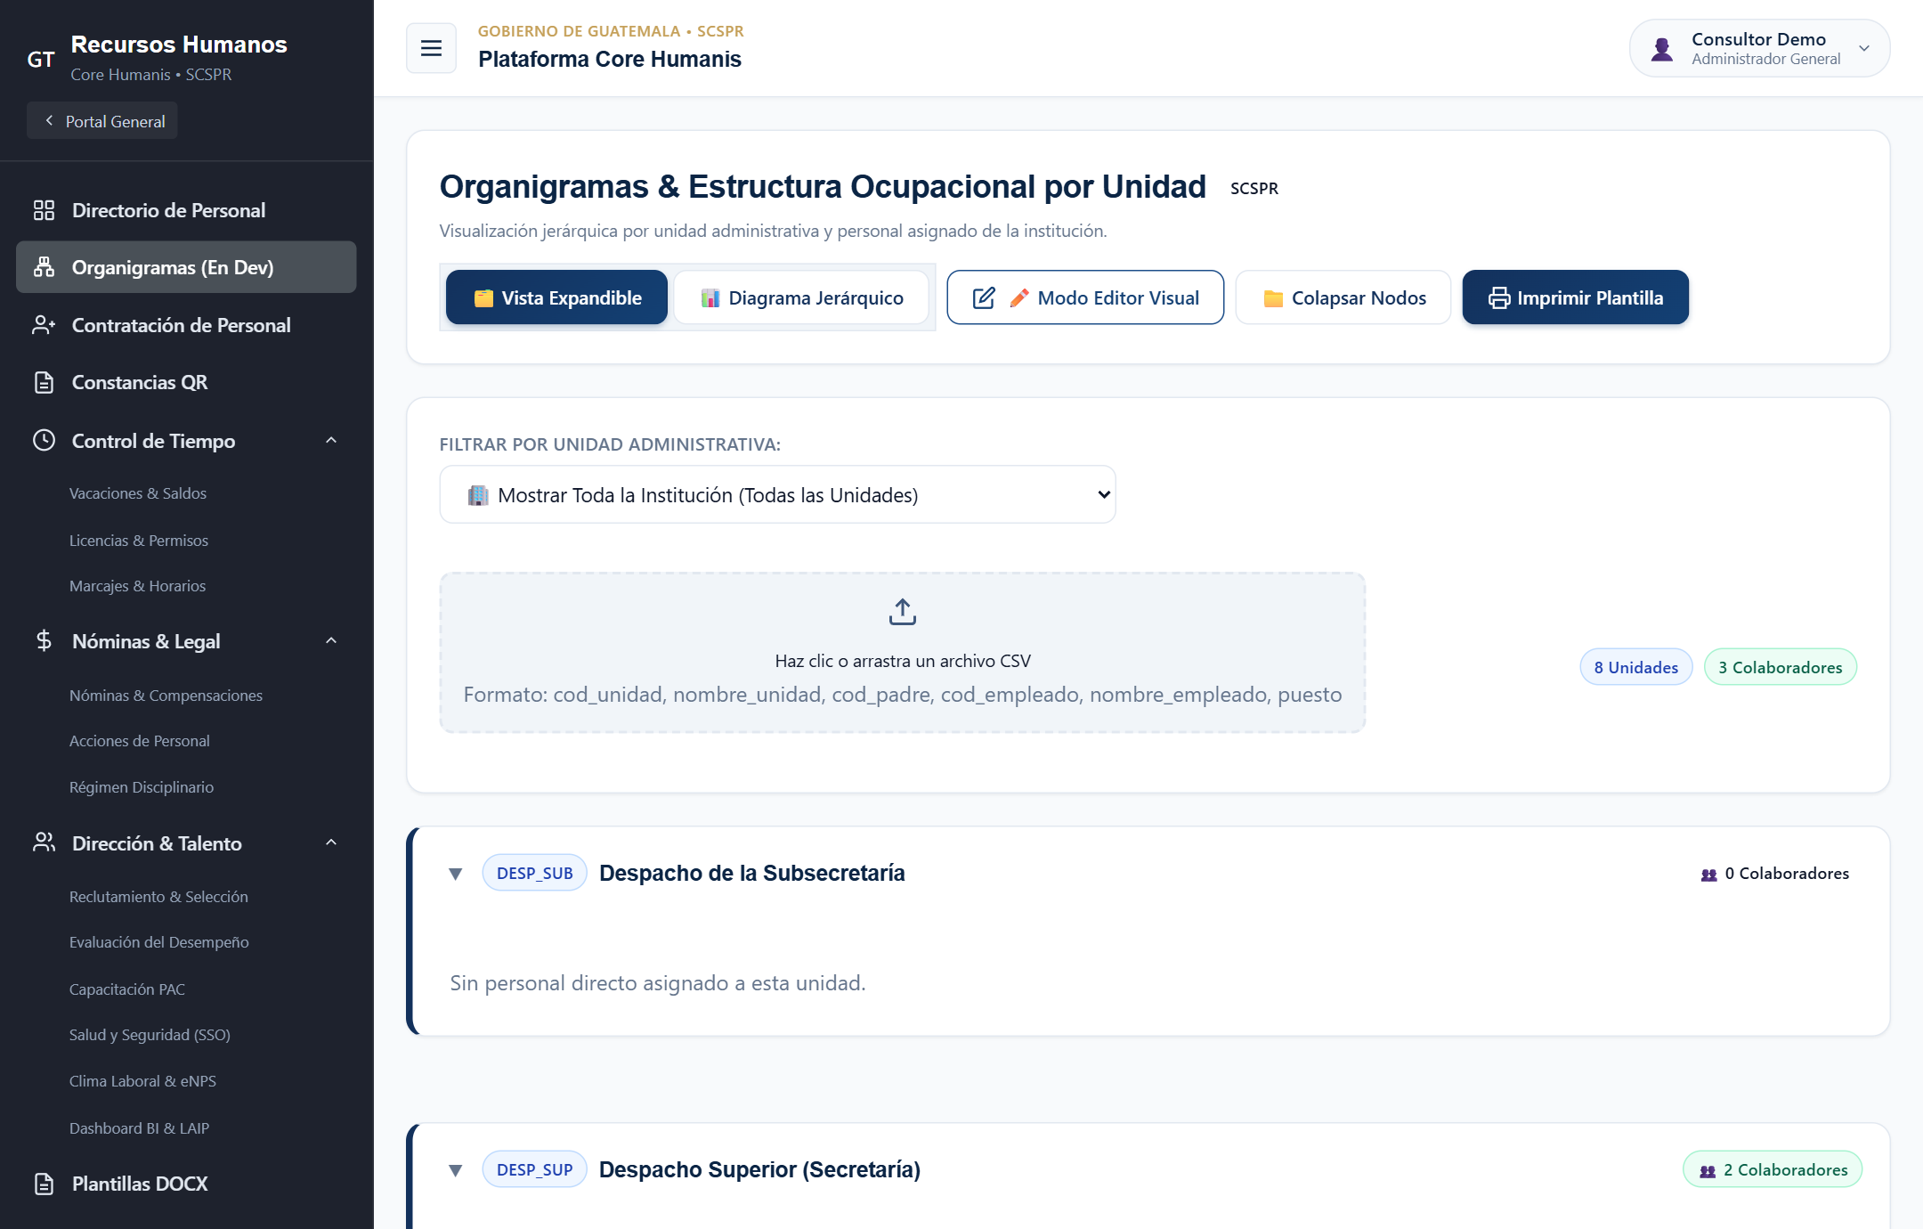
Captura de Pantalla: Módulo de Organigramas — Árbol Jerárquico Dinámico y Detección de Plazas Vacantes
- Navegación Visual: Árbol multinivel desplegable con nodos institucionales y dependencias administrativas.
- Carga Masiva CSV: Ingesta automática de estructuras jerárquicas con validación de unidades padre.
- Exportación Oficial: Generación de diagramas institucionales de alta definición para presentaciones y auditorías.

Anexo 4: Flujo Asistido de Contratación de Personal (Wizard)
Proceso guiado de alta de personal que asegura el cumplimiento normativo mediante pasos obligatorios de validación de identidad, asignación de puesto y formalización contractual.
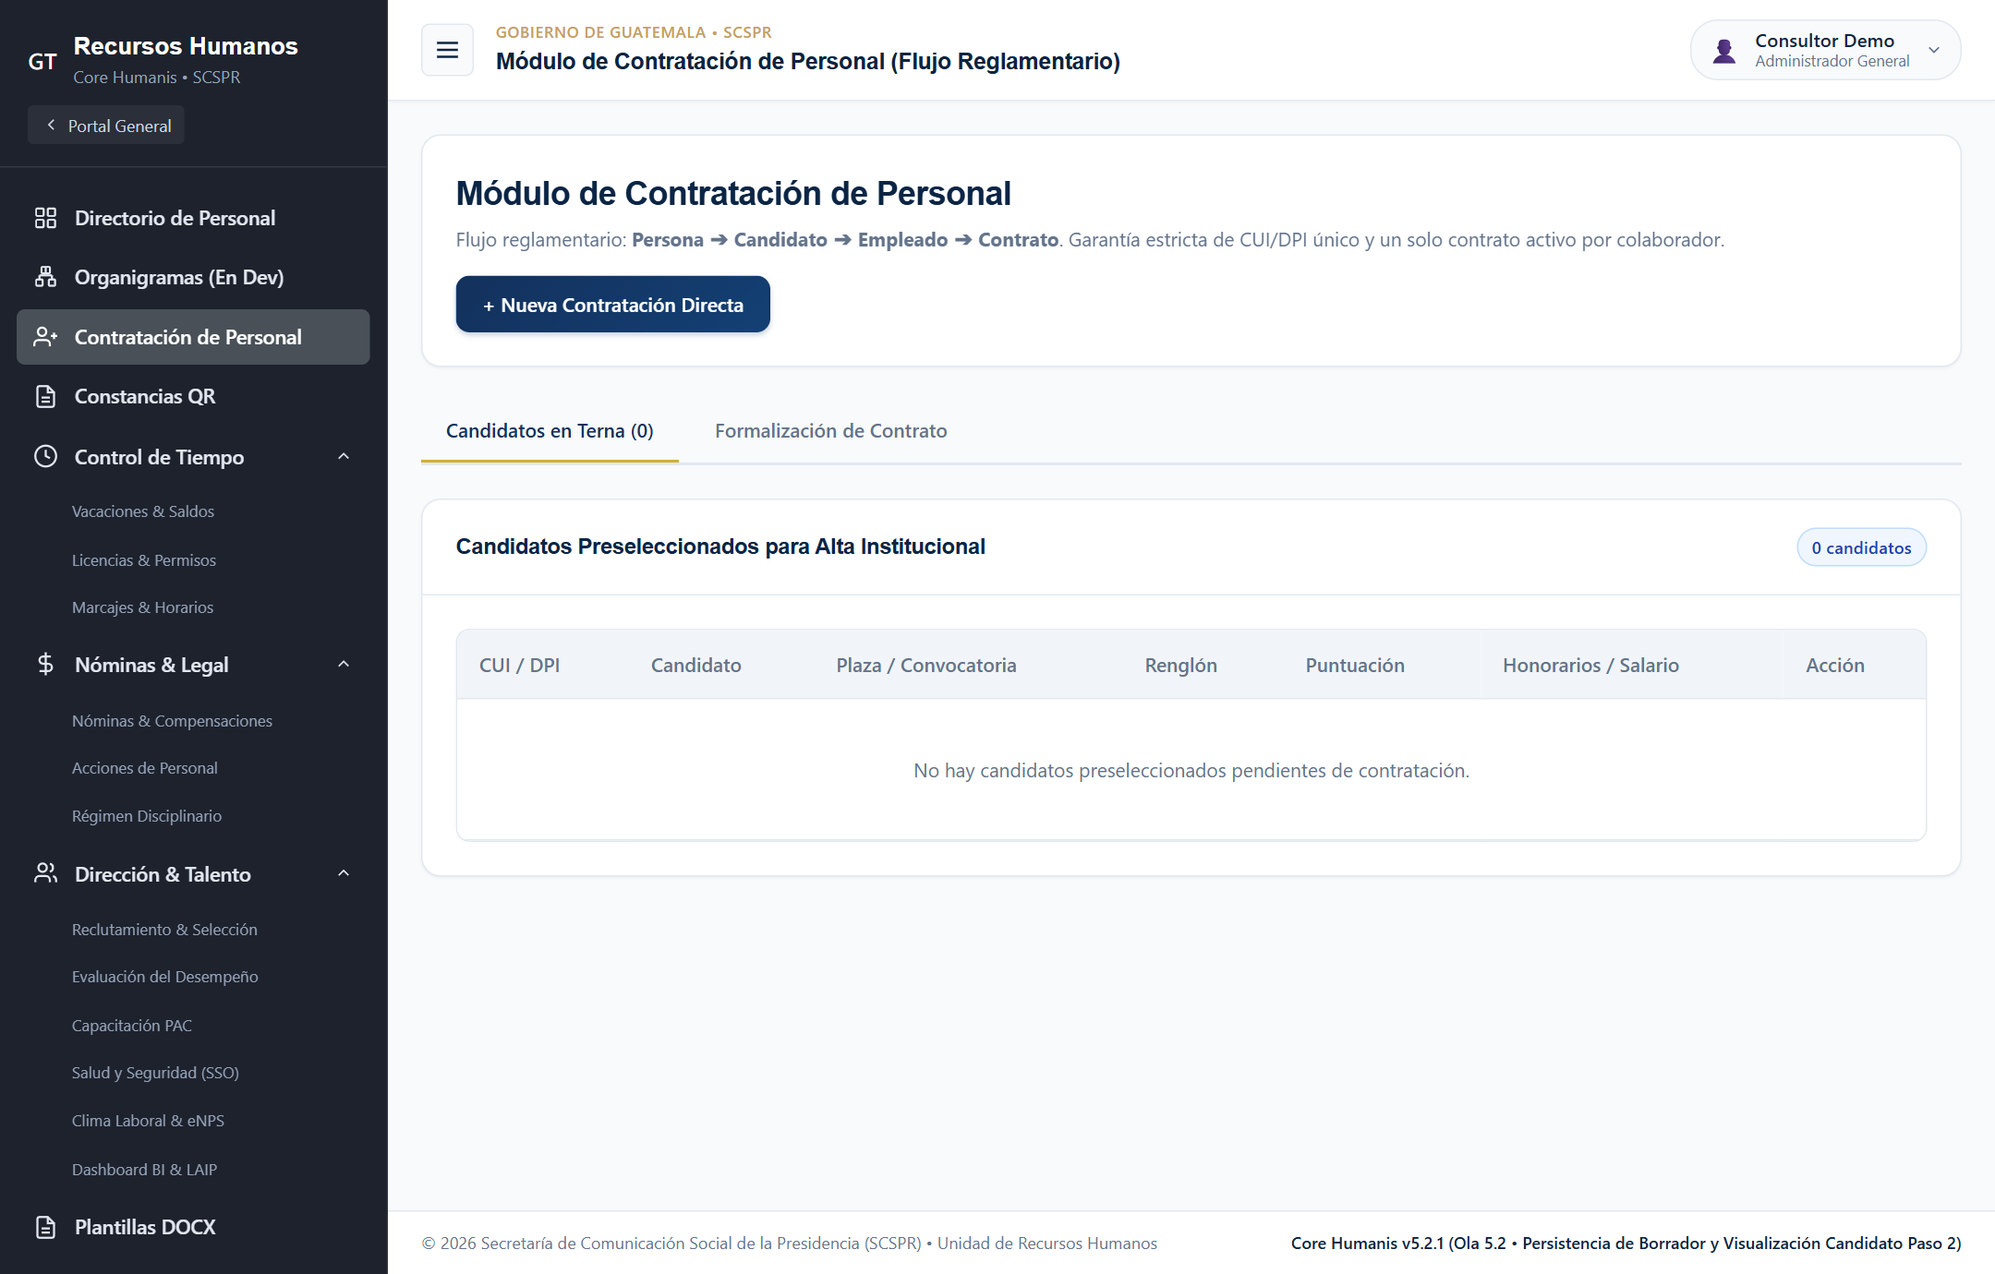
Captura de Pantalla: Módulo de Contratación — Asistente Guiado de 4 Pasos con Validación CUI
- Validación Estricta de CUI/DPI: Control automático contra duplicidades y fijación de código de empleado coincidente con CUI institucional.
- Diferenciación de Renglones: Bifurcación normativa entre relación de dependencia (011/022) y servicios técnicos/profesionales (029/18).
- Pre-carga de Puestos Vacantes: Asignación directa a partidas autorizadas sin sobregiro de plantilla.

Anexo 5: Emisión de Constancias Oficiales con Código QR y Firma SHA-256
Generador de certificaciones laborales en formato Word (.docx) y PDF con código QR de verificación ciudadana en tiempo real y hash criptográfico institucional.
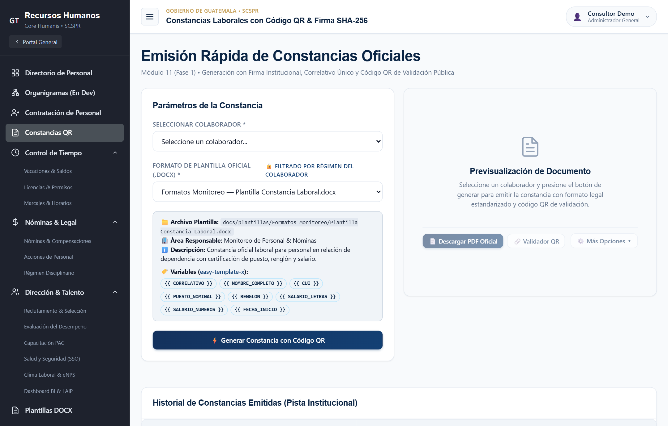
Captura de Pantalla: Módulo de Constancias — Generación con Firma Criptográfica y Validación Ciudadana QR
- Automatización Total: Reducción del tiempo de emisión de días a menos de 5 segundos.
- Validación Pública Móvil: Cualquier entidad (bancos, embajadas) puede escanear el QR con su teléfono y comprobar la autenticidad al instante.
- Trazabilidad Criptográfica: Cada documento incluye un hash SHA-256 único registrado en la pista de auditoría.

Anexo 6: Módulo de Nóminas, Salarios y Compensaciones
Motor de liquidación y consolidación de nóminas mensuales para personal permanente (011) y honorarios (029), con cálculo de deducciones y retenciones tributarias.
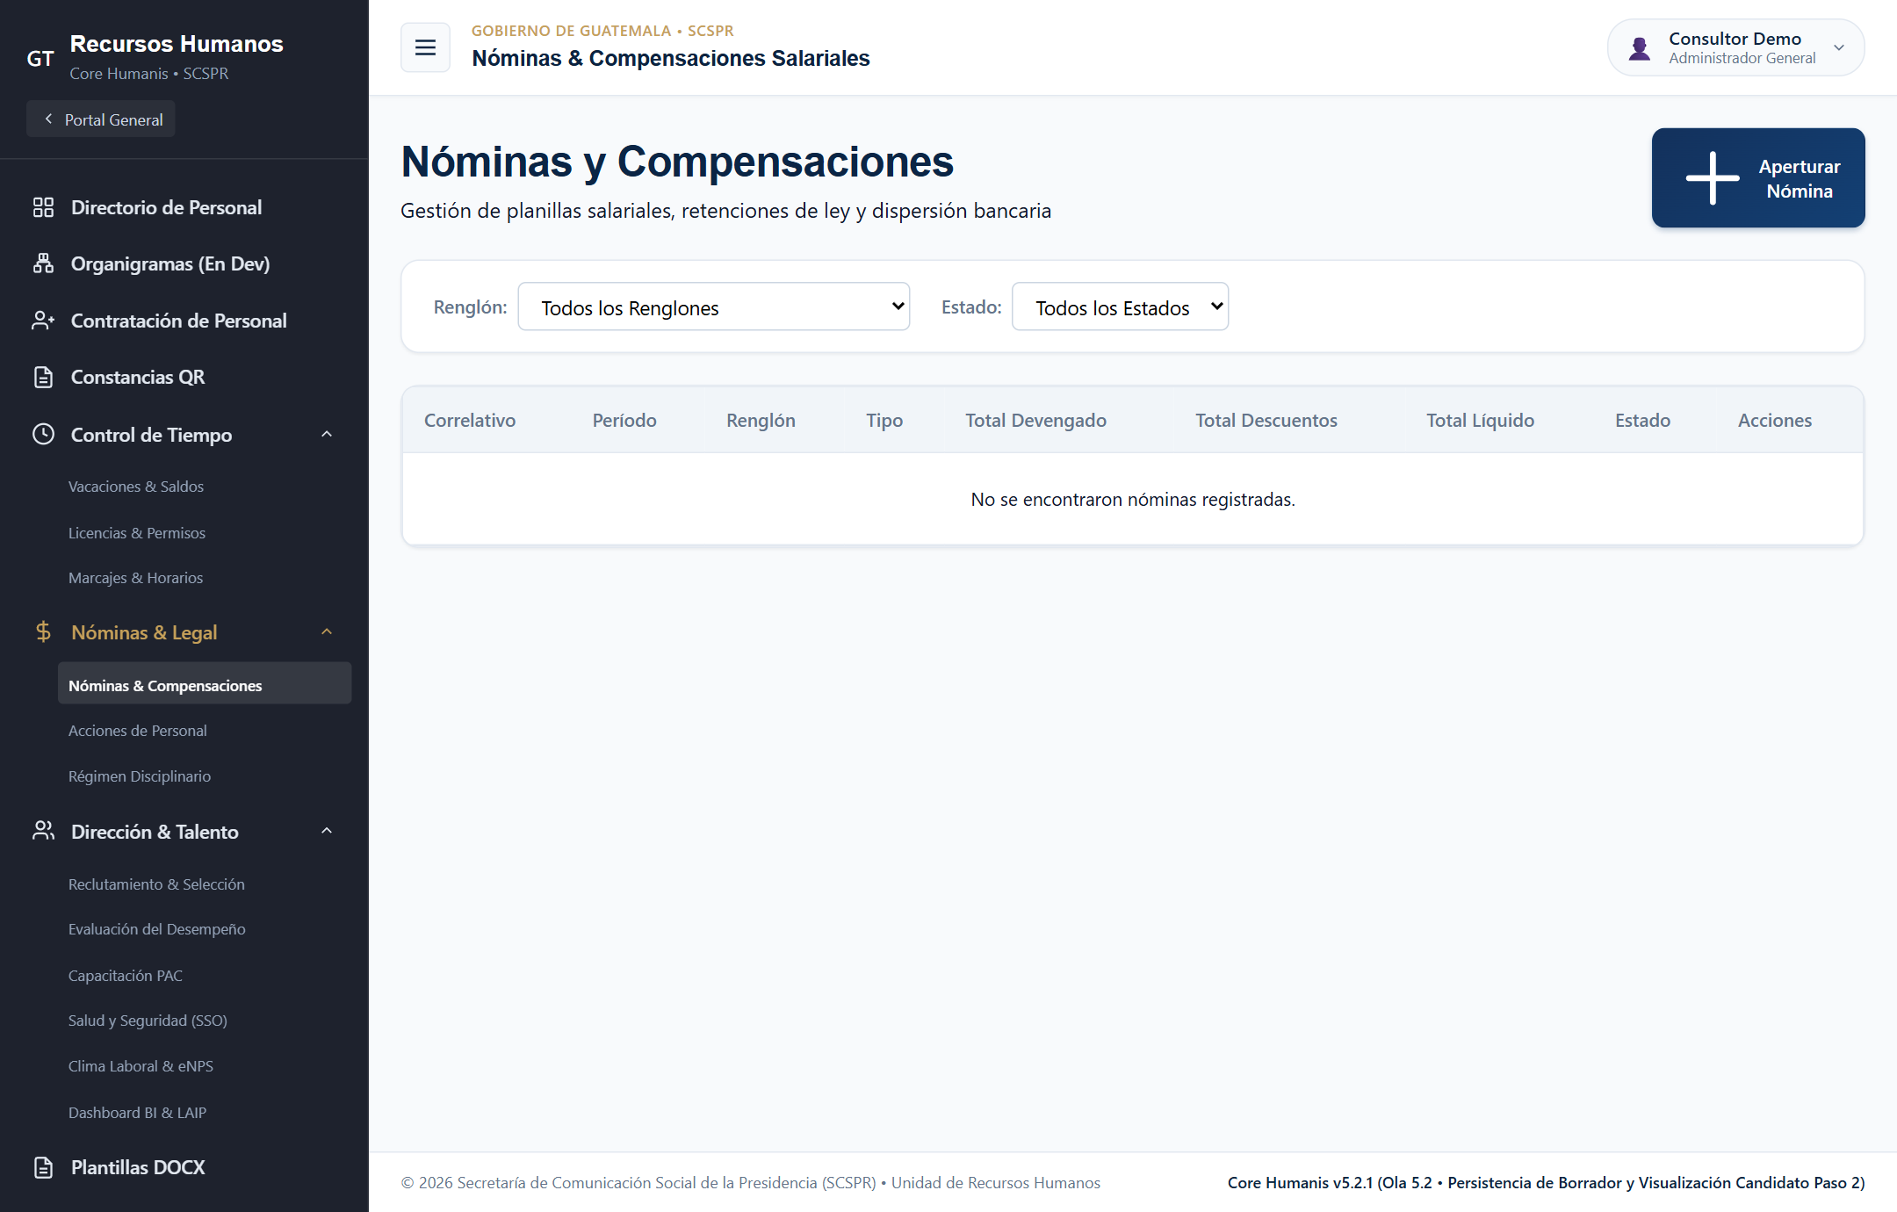
Captura de Pantalla: Módulo de Nóminas — Consolidación de Pagos, Deducciones y Planillas Oficiales
- Cálculo Normativo Automático: Descuentos de IGSS, Montepío, retención SAT y bonificaciones de ley.
- Generación de Boletas de Pago: Disponibilización instantánea de recibos en el Portal del Colaborador.
- Exportación Bancaria y Contable: Generación de archivos planos para transferencias bancarias institucionales.

Anexo 7: Control de Asistencia y Marcajes Biométricos
Registro diario de puntualidad y permanencia con integración a relojes biométricos, detección de omisiones de marca y consolidación de turnos.
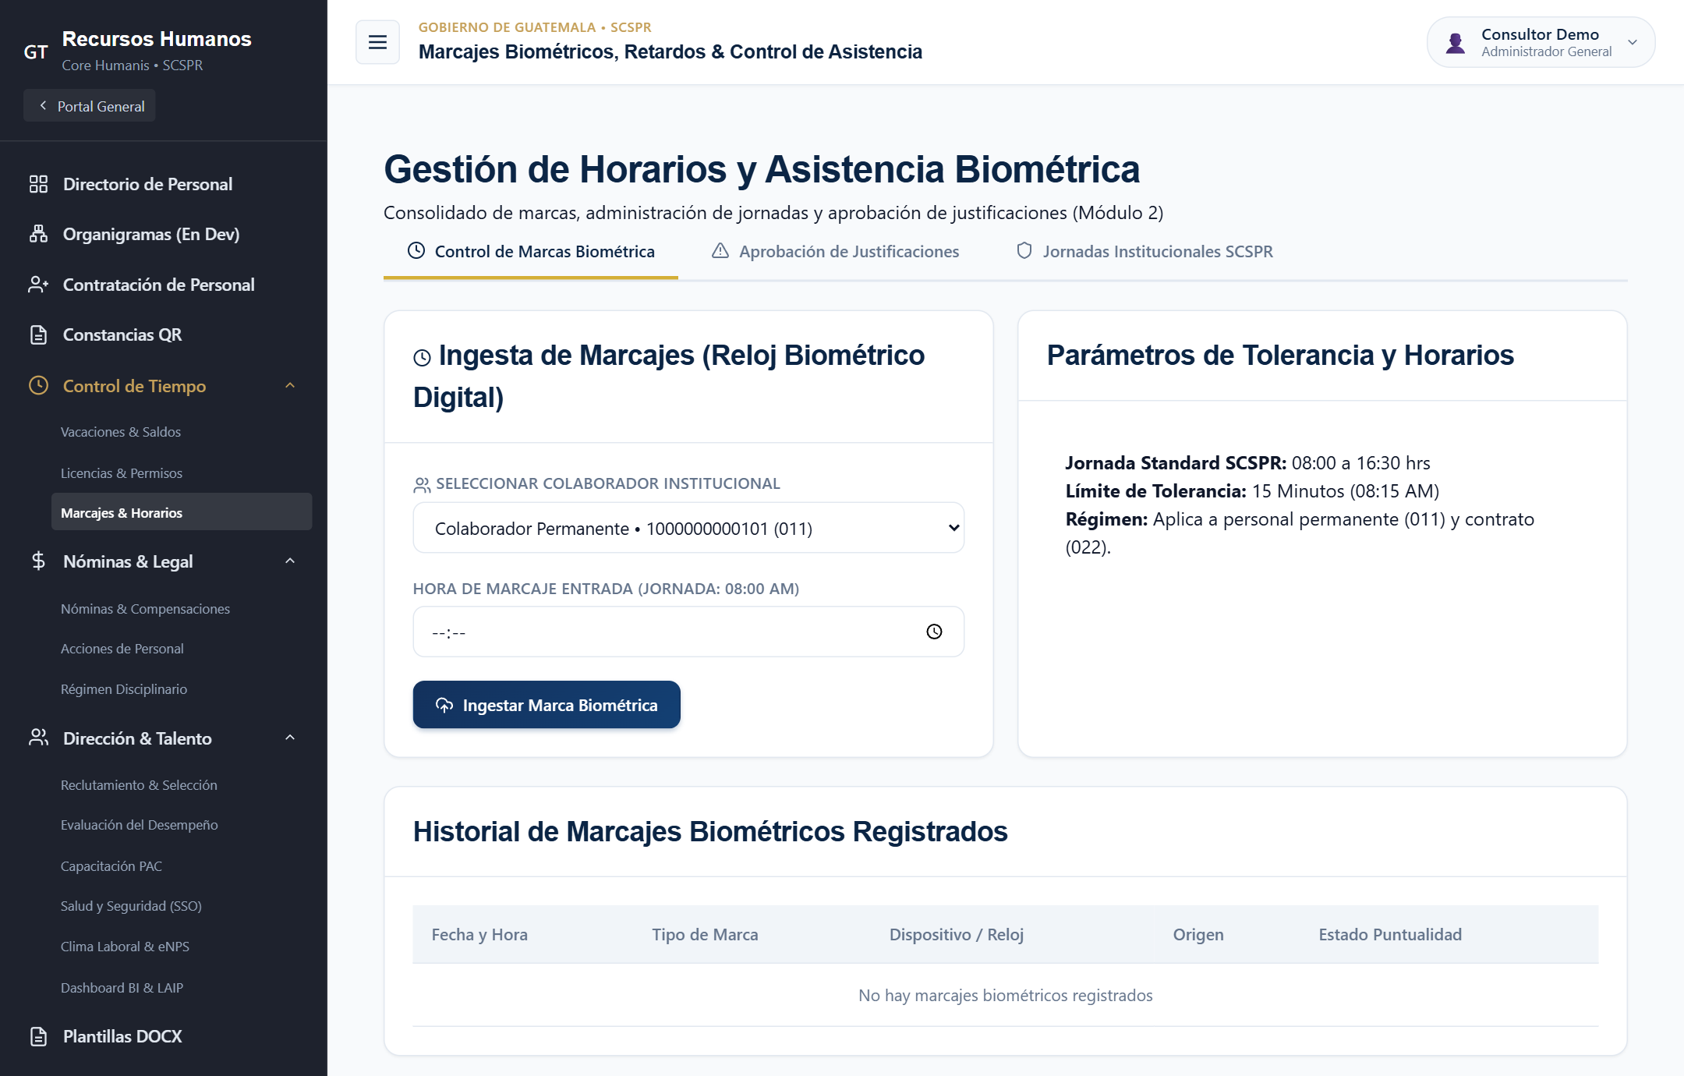
Captura de Pantalla: Control de Asistencia — Monitoreo de Marcajes Biométricos y Horarios Laborales
- Registro en Tiempo Real: Consolidación de entradas y salidas de colaboradores.
- Justificación de Incidencias: Vinculación inmediata con permisos médicos o comisiones autorizadas.
- Reportes para Planilla: Cálculo automatizado de tardanzas o ausencias justificadas e injustificadas.

Anexo 8: Gestión Automatizada de Vacaciones y Descansos
Kardex digital individualizado que calcula los períodos acumulados de descanso conforme a la Ley de Servicio Civil y su reglamento.
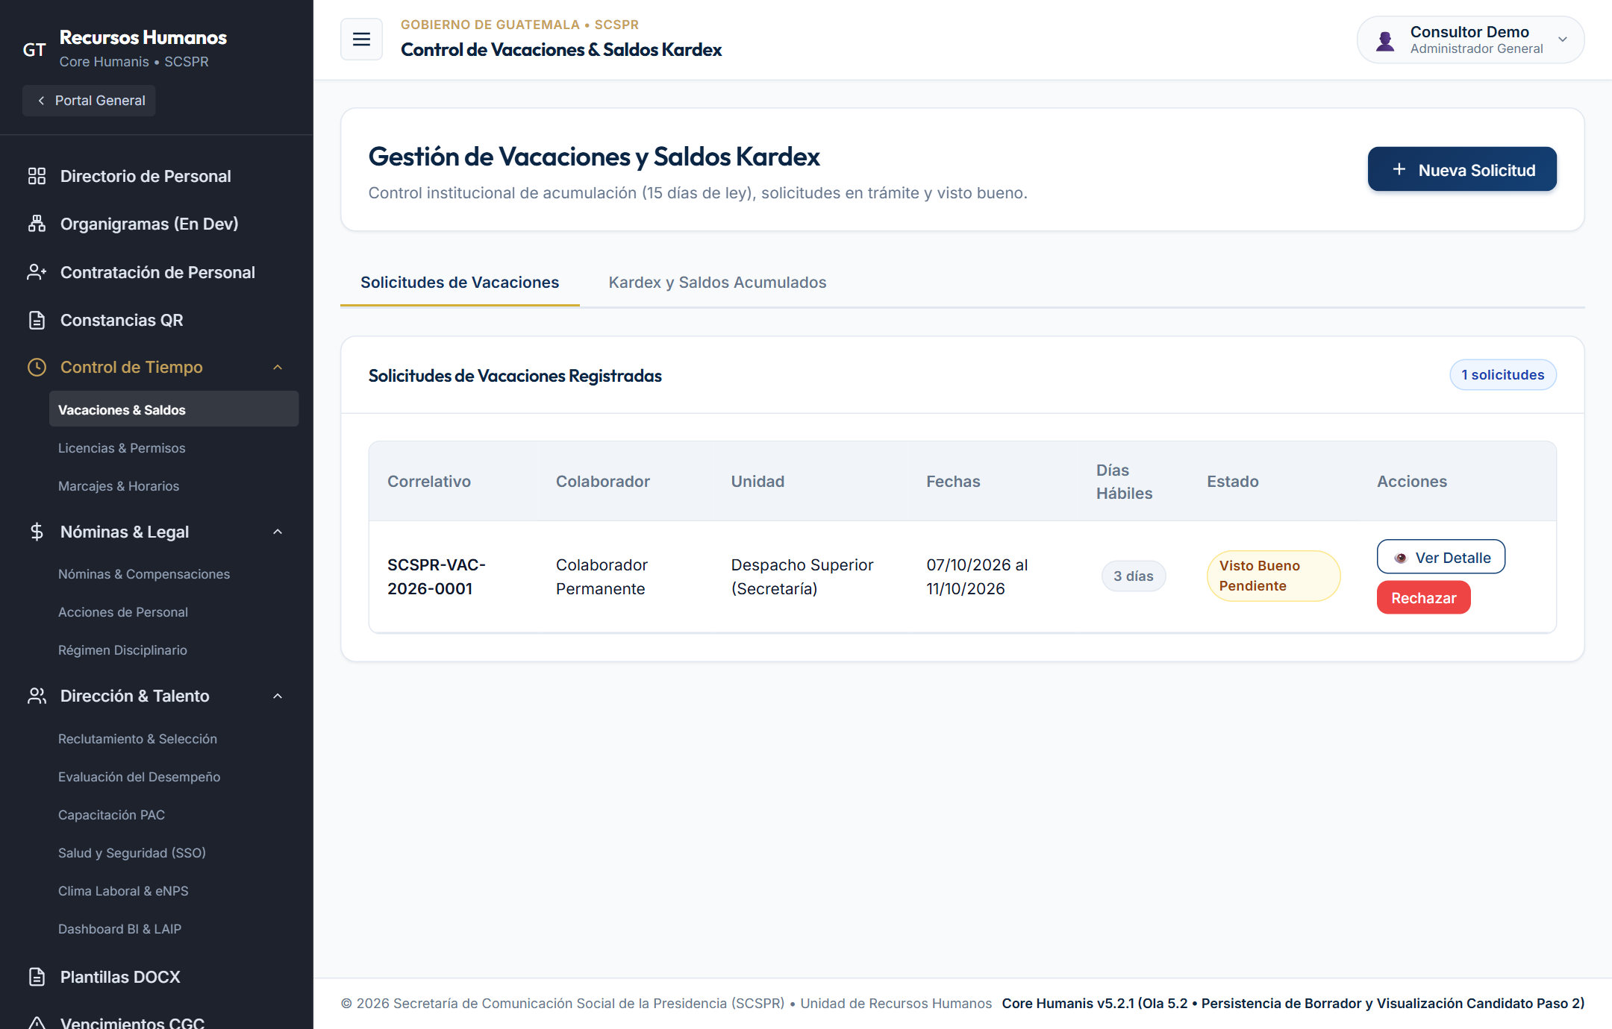
Captura de Pantalla: Módulo de Vacaciones — Kardex Digital y Solicitudes de Descanso
- Cálculo Normativo de Días: Exclusión automática de asuetos oficiales, feriados y fines de semana.
- Flujo de Aprobación Jerárquica: Autorización por jefatura de unidad y ratificación por la Jefatura de Recursos Humanos.
- Prevención de Prescripción: Alertas anticipadas para evitar acumulación excesiva de períodos.

Anexo 9: Módulo de Licencias, Permisos y Reposos Médicos
Gestión de suspensiones de trabajo con y sin goce de salario, permisos por maternidad/paternidad, duelo, estudios y suspensiones del IGSS.
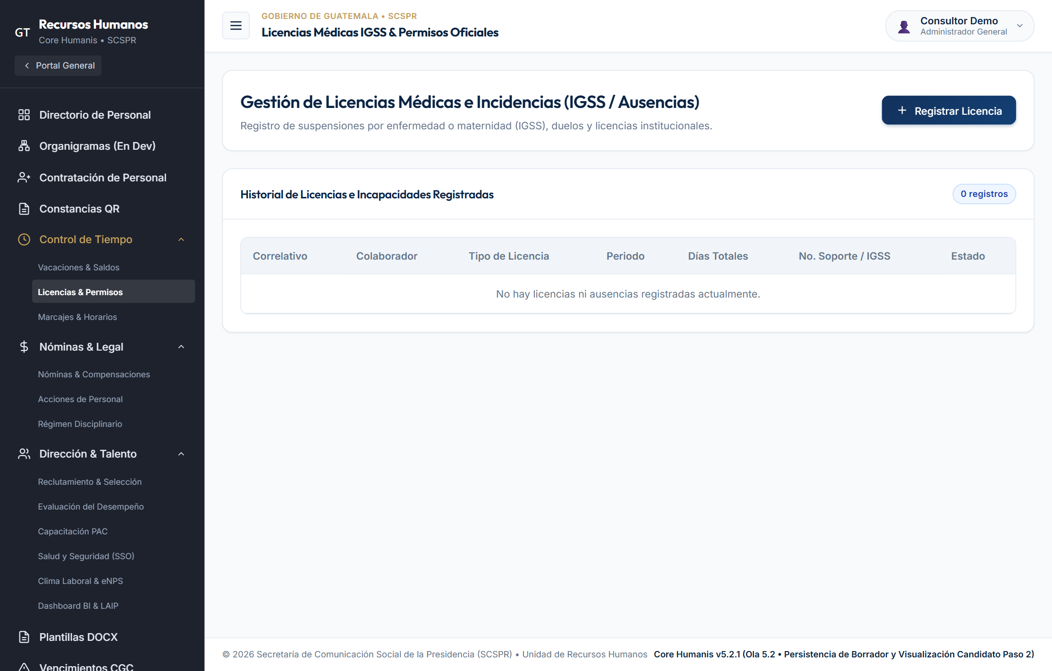
Captura de Pantalla: Módulo de Licencias — Registro de Permisos Especiales y Suspensiones
- Clasificación Legal Estricta: Diferenciación entre permisos remunerados y no remunerados.
- Adjunto de Justificaciones: Carga de constancias médicas, boletas de citación o notas de duelo en el expediente.
- Impacto Directo en Nómina: Notificación automática al motor de pagos para ajustes proporcionales.

Anexo 10: Clínica Médica Institucional y Salud Ocupacional (SSO)
Gestión de atenciones en la clínica interna de la SCSPR, control de reposos y cumplimiento del Reglamento de Salud y Seguridad Ocupacional (Acuerdo Gubernativo 229-2014).
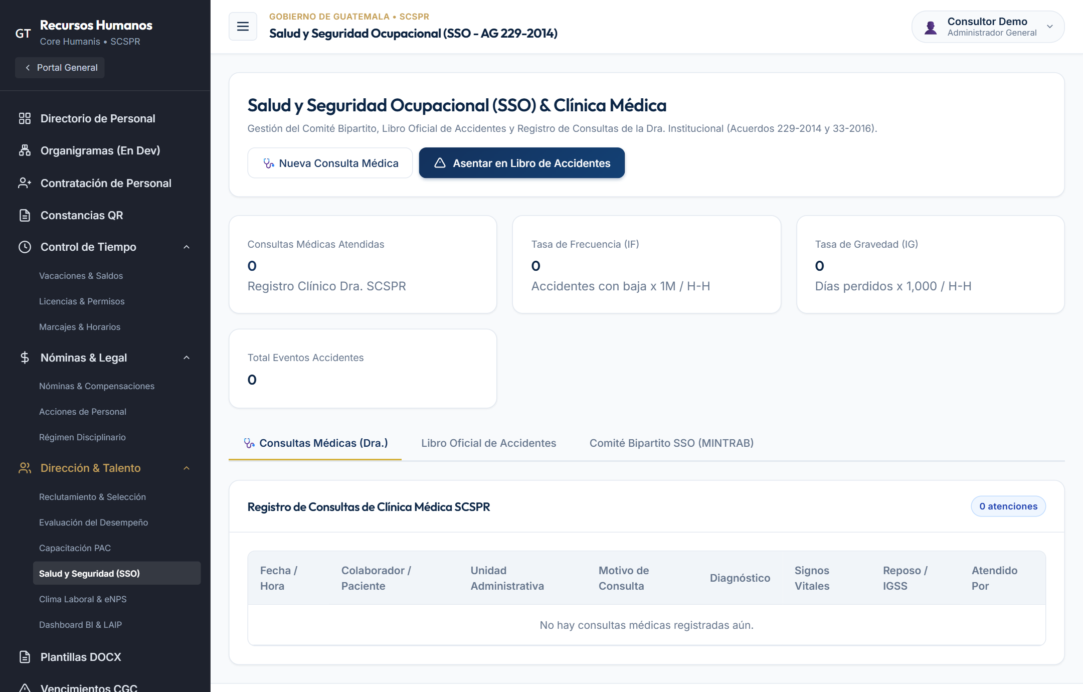
Captura de Pantalla: Clínica Médica y SSO — Expediente Clínico Confidencial y Control de Reposos
- Confidencialidad Médica: Aislamiento de diagnósticos clínicos restringidos exclusivamente al personal médico autorizado.
- Control de Reposos: Vinculación inmediata de certificados de reposo con el registro de asistencia institucional.
- Inventario de Botiquín: Monitoreo de insumos de primeros auxilios y medicamentos esenciales.

Anexo 11: Portal del Colaborador (Autogestión Self-Service)
Espacio digital donde cada empleado de la Secretaría consulta su información laboral, boletas de pago, constancias emitidas y saldos de vacaciones sin acudir a ventanilla.
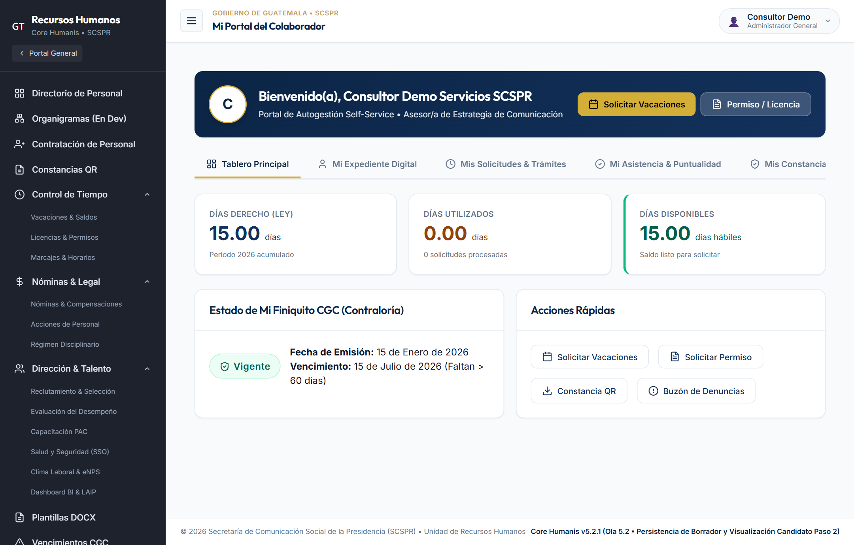
Captura de Pantalla: Portal del Colaborador — Autoservicio de Boletas, Constancias y Marcajes
- Acceso Seguro por CUI: Ingreso autenticado utilizando el Código Único de Identificación del colaborador.
- Descarga Autónoma: Obtención de constancias laborales y comprobantes de nómina 24/7.
- Descongestión de URH: Eliminación de más del 80% de solicitudes rutinarias en ventanilla física.

Anexo 12: Motor Centralizado de Plantillas Oficiales Word (.docx)
Repositorio institucional de formatos físicos con variables dinámicas del motor `easy-template-x`, garantizando consistencia legal y diseño homogéneo.
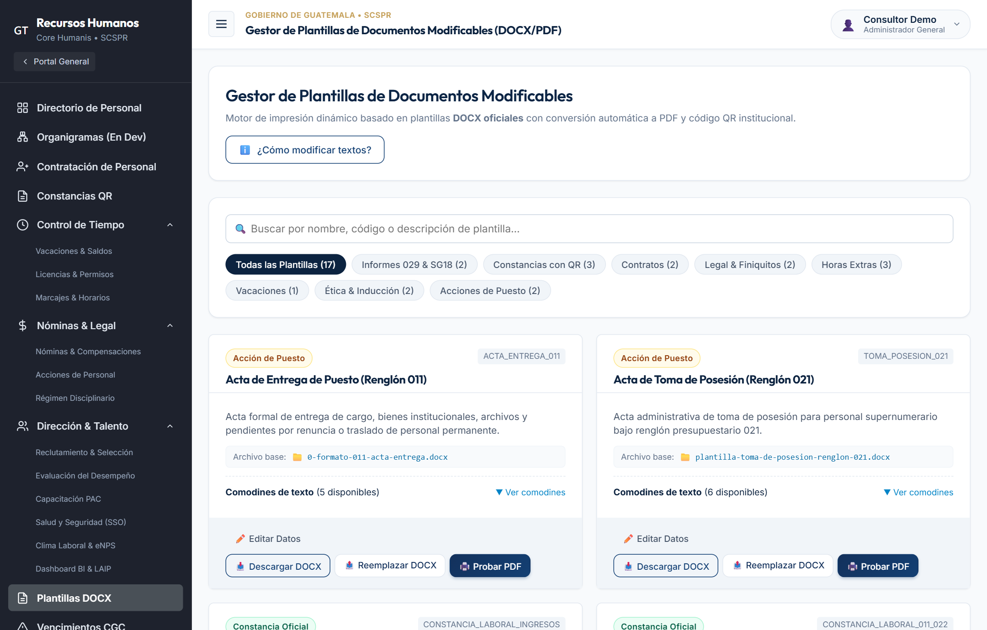
Captura de Pantalla: Motor de Plantillas — Repositorio Oficial y Documentos Estandarizados Word
- Variables Homologadas: Uso estandarizado de etiquetas como `{{ NOMBRE_COMPLETO }}`, `{{ CUI }}`, `{{ PUESTO_NOMINAL }}`.
- Formatos Oficiales por Área: Plantillas específicas para Monitoreo de Personal, Nóminas y Acciones de Personal.
- Descarga y Edición Controlada: Versionado centralizado que impide la circulación de formatos obsoletos.

Anexo 13: Tablero Ejecutivo de Métricas de RRHH y Transparencia LAIP
Panel directivo con indicadores agregados de distribución de personal por renglón presupuestario, pirámide de antigüedad y generación de reportes para el Artículo 10 de la LAIP.
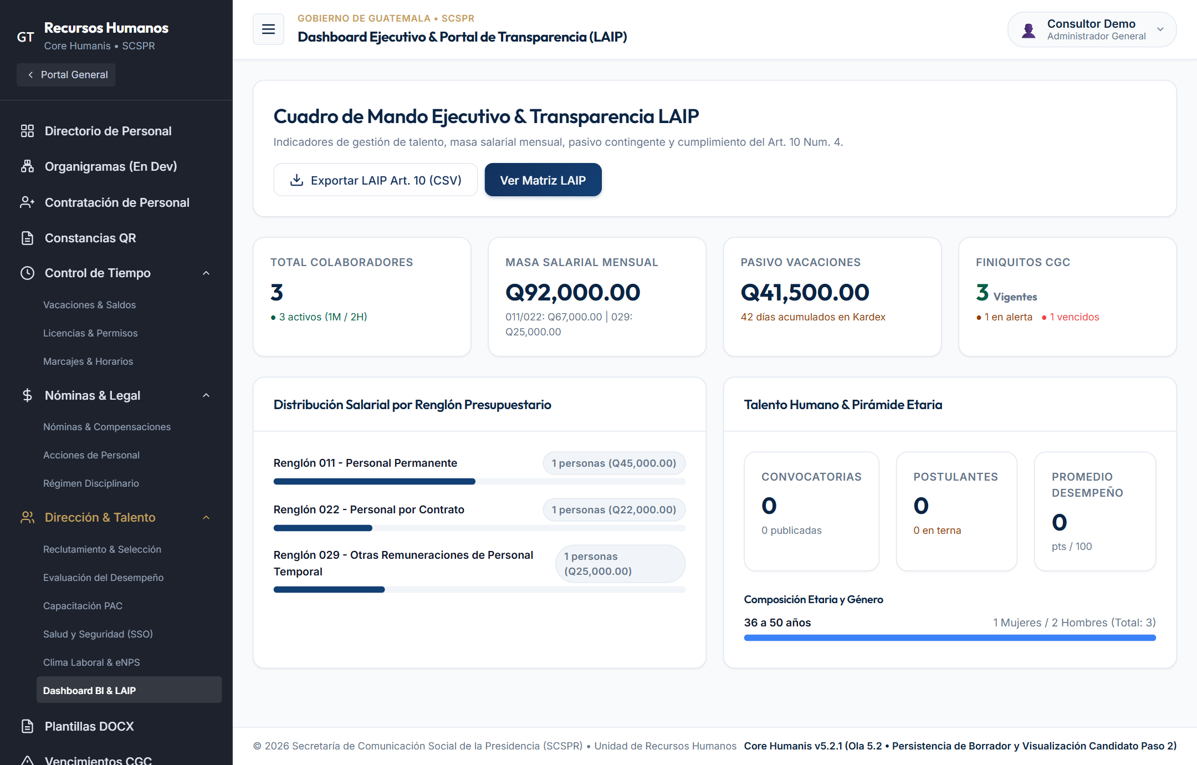
Captura de Pantalla: Tablero Ejecutivo — Indicadores Clave de Recursos Humanos y Reportes LAIP
- Visión Panorámica Directiva: Monitoreo en tiempo real de la dotación y masa salarial de la Secretaría.
- Transparencia Institucional: Consolidación de reportes listos para publicación en el portal de Información Pública de Oficio.
- Toma de Decisiones Estratégica: Identificación oportuna de vencimientos de contratos y proyecciones de gasto.

UNIDAD DE RECURSOS HUMANOS • DIRECCIÓN DE INFORMÁTICA
Secretaría de Comunicación Social de la Presidencia de la República (SCSPR)

